编号：GDHL-HP-13-A095

核 技 术 应 用 项 目
环 境 影 响 报 告 表

填表人 | 钟丽艳 | 联系电话 | 020-86825675
项目联系人 | 曹 健 | 联系电话 | 13543361112
法人代表签字
填报单位全名 | 茂名市人民医院
 | 单位公章
 | 2013年12月30日

国家环境保护总局制

专家意见修改清单
序号 | 专家意见 | 修改说明 | 对应页码
1 | 建设单位应尽快完善环保手续。 | 建设单位已承诺进款完善环保手续。 | P4、P112
2 | 完善电子直线加速器辐射防护设施。 | 已完善。 | P55-P57
3 | 优化临床核医学科的整体布局。 | 已优化临床核医学科的整体布局。 | P50
4 | 补充I-125粒子源使用的管理、防护及源的安全分析。 | 已经补充。 | P21-P22、P26-P27
5 | 加强放射性“三废”管理。 | 已补充。 | P52-P53

表1 项目概况
单位名称 |  | 茂名市人民医院 |  |  |  | 地址 | 茂名市为民路101号
法人代表姓名 |  | 梁 岩 |  |  |  |  | 邮编 | 525000
联系人及电话 |  | 曹 健 13543361112
项目名称 |  | 放射诊疗项目（改扩建） |  |  | 项目地点 |  | 茂名市人民医院
项目用途 |  | 放射诊断、治疗 |  |  | 项目依据 |  | /
注册资金  （万元） |  | 9468
核技术项目  投资(万元) |  | 3000 |  | 核技术项目  环保投资(万元) |  |  |  |  | 280
应用类型 | 放射性同位素应用 |  | 密封源 | 射线装置 |  |  |  |  | 其它
应用类型 | √ |  | / | √ |  |  |  |  | /
核技术应用的目的和任务：
1.1 单位概况
茂名市人民医院是茂名地区唯一的一家全国三级甲等综合性医院，是茂名地区的医疗急救、教学科研、预防保健中心，是南方医科大学附属茂名医院、广东医学院硕士研究生联合培养基地、中国卫生部脑中风筛查及干预中心培训基地、中华医学会心血管病介入治疗粤西地区培训基地、中国卫生部“骨质疏松症诊疗技术协作基地”、广东省农村儿童先心病定点救治医院；并且，茂名市人民医院是茂名地区唯一一家被列入我省52家检验结果互认医院、茂名首家建立以电子病历为核心的信息系统的医院、茂名地区首家通过省级认证的基因扩增技术实验室的医院、广东首家与香港大学联合成立手外科治疗中心的医院；医院有粤西首间整体手术室、粤西首家听力诊断中心、粤西首家生殖中心。
医院现有职工1736人，其中高级职称人员237人，中级职称人员336人。开设病床2000张，开设科室64个，其中临床一、二级专科35个、医技科室10个、门诊部4个、行政职能科室14个。医院目前拥有飞利浦64排螺旋CT、美国产核磁共振（MRI）、日本产四维彩超、瑞典医科达直线加速器、日本乳腺检测机、德国过敏治疗仪、诺兰德骨密度测量仪、美国产血管造影系统、日本富士电子胃肠镜、纤维支气管镜、超声聚焦刀等设备。
医院坚持“一切以病人为中心”，与时俱进，不断开拓，长期让利病人，积极为广大人民群众提供方便、有效、快捷、诚信、安全的服务。
茂名市人民医院位于茂名市为民路101号，医院北侧为民西路，东侧健康路，南侧双山一路，西侧为岭咀村，距离医院东北角75m处为茂名市第三小学，本次申报的所有射线装置位于肿瘤科、核医学科、CT室、新综合楼，其楼房距离茂名市第三小学均超过220m，因此，满足《广东省未成年人保护条例》“学校周围二百米范围内不得放置易燃易爆、剧毒、放射性、腐蚀性等危险物品和设施设备”的要求。医院详细四至图见图1-2。根据公众调查意见，茂名市第三小学对本项目建设表支持态度，公众调查意见表见附件13。
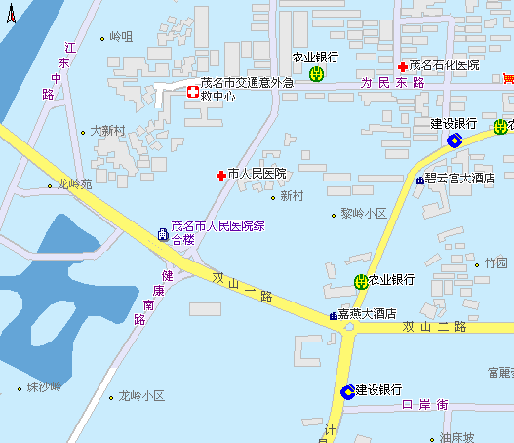
项目位置
图1-1 茂名市人民医院地理位置图

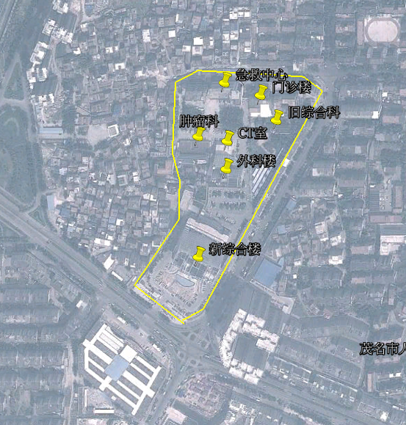
核医学科
75m
260m
220m
320m
北
岭
咀
村
为 民 西 路
岭
咀
村
健康路
中国银行
旅馆
第三
小学
双山一路
图1-2 茂名市人民医院四至图
1.2 核技术应用项目历史性回顾
1998年12月24日，茂名市人民医院肿瘤放射治疗中心核技术应用项目已经获得广东省环境保护局审批，见附件1。
2007年，茂名市人民医院委托广东省环境辐射研究监测中心编制《茂名市人民医院核技术应用项目环境影响报告表》（07HP221）。
2008年6月30日，该项目获得广东省环境保护局《关于茂名市人民医院核技术应用项目环境影响报告表审批意见》，见附件2。
2008年7月28日，该项目获得广东省环保局颁发的辐射安全许可证，证号：粤环辐证【01371】，见附件3。
2009年6月22日，已经取得广东省环境保护局关于茂名市人民医院核技术应用项目竣工环境保护验收意见的函，粤环审[2009]302号，见附件4。
茂名市人民医院正在抓紧办理辐射安全许可证的延续申请。并承诺继续加强辐射安全的管理，按照国家的相关法律法规完善辐射安全的各项制度，并把工作落实到位，防治辐射以外的发生。见附件12。
茂名市人民医院辐射设备至今未发生辐射事故。
1.3 核技术应用规模情况
茂名市人民医院于2008年已申领许可活动种类及范围见表1-1。根据医院医疗需求，医院报废部分设备，并重新购置部分设备，扩建规模即本次评价规模详见表1-3。医院最终规模见表1-4所示。
表1-1 已申领使用活动种类及范围

射线装置
序号 | 设备名称 | 型号 | 类型/数量 | 状态 | 使用地点
1 | 牙科X射线装置 | MSD-Ⅲ | Ⅲ类/1台 | 在用 | 总部口腔科
2 | 碎石机 | HBESWL-V | Ⅲ类/1台 | 报废 | 总部碎石中心
3 | 医用X射线装置 | ES50X | Ⅲ类/1台 | 报废 | 总院放射科(6)号机房
4 | 医用X射线装置 | EX | Ⅲ类/1台 | 转赠 | 赠南塘
5 | 医用X射线装置 | Silhouette VR | Ⅲ类/1台 | 在用 | 总院放射科(3)号机房
6 | 医用X射线装置 | TH600 | Ⅲ类/1台 | 在用 | 总院放射科(5)号机房
7 | 乳腺DR机 | FLAT-E | Ⅲ类/1台 | 在用 | 总院放射科(7)号机房
8 | CT机 | Lightspeed QX/I 2.0 | Ⅲ类/1台 | 在用 | 总部CT科(1)号机房
9 | DR机 | DigitaDiagnostSystem | Ⅲ类/1台 | 在用 | 总部放射科(1)号机房
10 | 数字减影血管造影机 | Advantx | Ⅱ类/1台 | 在用 | 总部介入中心(1)号机房
11 | X射线机 | F51-5C | Ⅲ类/1台 | 转赠 | 赠大坡
12 | X射线机 | NAX500R/F | Ⅲ类/1台 | 在用 | 新福门诊部
13 | CT机 | SCT-5000TX | Ⅲ类/1台 | 报废 | 新福门诊部
14 | 小C臂X射线机 | BV25 | Ⅲ类/1台 | 在用 | 总部手术室2111或2202房
15 | 移动X射线机 | Mobildrive | Ⅲ类/1台 | 报废 | 总部放射科
16 | 移动X射线机 | YZ021-2 | Ⅲ类/1台 | 报废 | 总部放射科
17 | 牙科X射线机 | YKH-10 | Ⅲ类/1台 | 在用 | 新福门诊部
18 | 直线加速器 | Precise | Ⅱ类/1台 | 在用 | 总部放疗中心(1)号机房
19 | 模拟定位机 | HMD-I | Ⅲ类/1台 | 报废 | 总部放疗中心(5)号机房
茂名市人民医院核医学科
序号 | 核素名称 | 日等效操作量（Bq） |  | 状态 | 工作场所
1 | ^{99m}Tc | 1.8E+08 |  | 使用 | 核医学科
2 | ¹³¹I | 3.7E+08 |  | 使用 | 核医学科
3 | ⁸⁹Sr | 1.5E+07 |  | 使用 | 核医学科
合计 | —— | 5.65E+08

表1-2 已报废及转赠装置规模
序号 | 设备名称 | 型号 | 类型/数量 | 状态 | 使用地点
1 | 碎石机 | HBESWL-V | Ⅲ类/1台 | 报废 | 总部碎石中心
2 | 医用X射线装置 | ES50X | Ⅲ类/1台 | 报废 | 总院放射科(6)号机房
3 | 医用X射线装置 | EX | Ⅲ类/1台 | 转赠 | 赠南塘
4 | X射线机 | F51-5C | Ⅲ类/1台 | 转赠 | 赠大坡
5 | CT机 | SCT-5000TX | Ⅲ类/1台 | 报废 | 新福门诊部
6 | 移动X射线机 | Mobildrive | Ⅲ类/1台 | 报废 | 总部放射科
7 | 移动X射线机 | YZ021-2 | Ⅲ类/1台 | 报废 | 总部放射科
8 | 模拟定位机 | HMD-I | Ⅲ类/1台 | 报废 | 总部放疗中心(5)号机房
备注：报废及转赠的设备都不再归茂名市人民医院使用。

表1-3 改扩建规模（本次评价规模）
已经装机投入使用的X射线装置
序号 | 设备名称 |  | 型号 | 最高管电压（kV） |  | 最大输出电流（mA） |  | 类型/数量 | 使用地点
1 | 乳腺DR机 |  | Selenia | 39 |  | 400 |  | Ⅲ类/1台 | 总院放射科(7)号机房
2 | DR机 |  | CMT980 Smart RAD | 150 |  | 640 |  | Ⅲ类/1台 | 总院放射科(2)号机房
3 | 小C臂X光机 |  | BV Libra | 105 |  | 85 |  | Ⅲ类/1台 | 总部脑科手术室(4)房
4 | 口腔全景X射线装置 |  | Orthoralix9200 | 84 |  | 15 |  | Ⅲ类/1台 | 总院放射科(4)号机房
5 | 低剂量DR |  | LDR-01B | 100 |  | 50 |  | Ⅲ类/1台 | 总部体检中心
6 | CT |  | Brilliance CTslice455011009021 | 140 |  | 500 |  | Ⅲ类/1台 | 总部CT科(2)号机房
7 | X线骨密度仪 |  | XR-46 | 100 |  | 1.3 |  | Ⅲ类/1台 | 总部核医学科
8 | 胃肠X射线装置 |  | D-VISIONPLUS 50 | 150 |  | 500 |  | Ⅲ类/1台 | 总院放射科(5)号机房
9 | 血管造影机 |  | 荷兰飞利浦 | 125 |  | 1250 |  | Ⅱ类/1台 | 总部介入中心(2)号机房
10 | 床边X射线装置 |  | plx102 | 90 |  | 50 |  | Ⅲ类/1台 | 总院放射科
11 | 床边X射线装置 |  | plx102 | 90 |  | 50 |  | Ⅲ类/1台 | 总院放射科
12 | 床边X射线装置 |  | plx102 | 90 |  | 50 |  | Ⅲ类/1台 | 总部放射科
13 | 床边X射线装置 |  | plx102 | 90 |  | 50 |  | Ⅲ类/1台 | 总院放射科
14 | 医用X射线装置 |  | TH600 | 130 |  | 500 |  | Ⅲ类/1台 | 总院放射科(4)号机房【由原机房（5）搬入】
15 | SPECT |  | Symbia E |  |  |  |  | Ⅲ类/1台 | 总部核医学科
16 | 直线加速器 |  | Clinac CX | 10MV |  | 600mu/m |  | Ⅱ类/1台 | 总部放疗中心(2)号机房
17 | 放射治疗模拟机 |  | SL-IE | 150 |  | 500 |  | Ⅲ类/1台 | 总部放疗中心(5)号机房
18 | CT模拟定位机 |  | Brilliance CT BigBore | 140 |  | 500 |  | Ⅲ类/1台 | 总部放疗中心(4)号机房
核医学科
序号 |  | 核素名称 |  |  | 日等效操作量（Bq） |  | 工作场所
1 |  | ^{99m}Tc（液体） |  |  | 2.96E+08 |  | 核医学科
2 |  | ¹³¹I（液体） |  |  | 7.40E+08 |  | 核医学科
3 |  | ⁸⁹Sr（液体） |  |  | 1.48E+07 |  | 核医学科
4 |  | ¹⁸F（液体） |  |  | 7.40E+07 |  | 核医学科
5 |  | ¹²⁵I（粒子源） |  |  | 7.40E+07 |  | 核医学科
6 |  | ³²P（固体） |  |  | 3.70E+08 |  | 核医学科
合计 |  | — |  |  | 1.59E+09

表1-4 医院最终使用总体规模
已经装机投入使用的X射线装置
序号 | 设备名称 |  | 型号 | 最高管电压（kV） |  | 最大输出电流（mA） |  | 类型/数量 | 使用地点
1 | 乳腺DR机 |  | Selenia | 39 |  | 400 |  | Ⅲ类/1台 | 总院放射科(7)号机房
2 | DR机 |  | CMT980 Smart RAD | 150 |  | 640 |  | Ⅲ类/1台 | 总院放射科(2)号机房
3 | 小C臂X光机 |  | BV Libra | 105 |  | 85 |  | Ⅲ类/1台 | 总部脑科手术室(4)房
4 | 口腔全景X射线装置 |  | Orthoralix9200 | 84 |  | 15 |  | Ⅲ类/1台 | 总院放射科(4)号机房
5 | 低剂量DR |  | LDR-01B | 100 |  | 50 |  | Ⅲ类/1台 | 总部体检中心
6 | CT |  | Brilliance CTslice455011009021 | 140 |  | 500 |  | Ⅲ类/1台 | 总部CT科(2)号机房
7 | X线骨密度仪 |  | XR-46 | 100 |  | 1.3 |  | Ⅲ类/1台 | 总部核医学科
8 | 胃肠X射线装置 |  | D-VISIONPLUS 50 | 150 |  | 500 |  | Ⅲ类/1台 | 总院放射科(5)号机房
9 | 血管造影机 |  | 荷兰飞利浦 | 125 |  | 1250 |  | Ⅱ类/1台 | 总部介入中心(2)号机房
10 | 床边X射线装置 |  | plx102 | 90 |  | 50 |  | Ⅲ类/1台 | 总院放射科
11 | 床边X射线装置 |  | plx102 | 90 |  | 50 |  | Ⅲ类/1台 | 总院放射科
12 | 床边X射线装置 |  | plx102 | 90 |  | 50 |  | Ⅲ类/1台 | 总部放射科
13 | 床边X射线装置 |  | plx102 | 90 |  | 50 |  | Ⅲ类/1台 | 总院放射科
14 | 医用X射线装置 |  | TH600 | 130 |  | 500 |  | Ⅲ类/1台 | 总院放射科(4)号机房
15 | SPECT |  | Symbia E |  |  |  |  | Ⅲ类/1台 | 总部核医学科
16 | 直线加速器 |  | Clinac CX | 10MV |  | 600mu/m |  | Ⅱ类/1台 | 总部放疗中心(2)号机房
17 | 放射治疗模拟机 |  | SL-IE | 150 |  | 500 |  | Ⅲ类/1台 | 总部放疗中心(5)号机房
18 | CT模拟定位机 |  | Brilliance CT BigBore | 140 |  | 500 |  | Ⅲ类/1台 | 总部放疗中心(4)号机房
19 | 牙科X射线机 |  | MSD-Ⅲ | 65 |  | 1.5 |  | Ⅲ类/1台 | 总部口腔科
20 | 医用X射线机 |  | Silhouette VR | 120 |  | 500 |  | Ⅲ类/1台 | 总院放射科(3)号机房
21 | 乳腺DR机 |  | FLAT-E | 35 |  | 50 |  | Ⅲ类/1台 | 总院放射科(7)号机房
22 | CT机 |  | Lightspeed QX/I 2.0 | 140 |  | 440 |  | Ⅲ类/1台 | 总部CT科(1)号机房
23 | DR机 |  | DigitaDiagnostSystem | 150 |  | 900 |  | Ⅲ类/1台 | 总部放射科(1)号机房
24 | 数字减影血管造影机 |  | Advantx | 150 |  | 1000 |  | Ⅱ类/1台 | 总部介入中心(1)号机房
25 | X射线机 |  | NAX500R/F | 150 |  | 500 |  | Ⅲ类/1台 | 新福门诊部
26 | 小C臂X射线机 |  | BV25 | 105 |  | 80 |  | Ⅲ类/1台 | 总部手术室2111或2202房
27 | 牙科X射线机 |  | YKH-10 | 60 |  | 10 |  | Ⅲ类/1台 | 新福门诊部
28 | 直线加速器 |  | Precise | 15MV |  |  |  | Ⅱ类/1台 | 总部放疗中心(1)号机房
核医学科
序号 |  | 核素名称 |  |  | 日等效操作量（Bq） |  | 工作场所
1 |  | ^{99m}Tc（液体） |  |  | 2.96E+08 |  | 核医学科
2 |  | ¹³¹I（液体） |  |  | 7.40E+08 |  | 核医学科
3 |  | ⁸⁹Sr（液体） |  |  | 1.48E+07 |  | 核医学科
4 |  | ¹⁸F（液体） |  |  | 7.40E+07 |  | 核医学科
5 |  | ¹²⁵I（粒子源） |  |  | 7.40E+07 |  | 核医学科
6 |  | ³²P（固体） |  |  | 3.70E+08 |  | 核医学科
合计 |  | — |  |  | 1.59E+09

1. 4 调整规模及环境影响评价内容
1.4.1 调整规模
报废及转赠规模见表1-2，改扩建规模见表1-3。
1.4.2环境影响评价内容
本次环评规模，即改扩建规模见表1-3。
评价工作内容包括：
（1）扩建10MV电子直线加速器1台、扩建数字减影血管造影机1台，Ⅱ类射线装置2台；
（2）改扩建CT、DR、X线机等Ⅲ类射线装置16台；
（3）改扩建核医学科工作场所。
环境影响评价主要考虑的问题有：放射性核素释放的γ 射线，射线装置运行产生的电子线、X 射线，操作非密封放射性物质工作场所产生的放射性“三废”对工作人员、公众以及环境的影响。

根据《放射性同位素与射线装置安全许可管理办法》（中华人民共和国环境保护部第3号令）第二十三条规定“新建或者改建、扩建生产、销售、使用设施或者场所的，应申请领取辐射安全许可证”。
依据《关于发布射线装置分类办法的公告》（国家环境保护总局公告2006年第26号）可知，电子直线加速器及数字减影血管造影装置为Ⅱ类射线装置；医用CT、DR、胃肠机等均为Ⅲ类射线装置。茂名市人民医院新建核医学科工作场所日最大等效操作量为1.59E+09Bq，属于乙级非密封源工作场所。根据《建设项目环境保护分类管理名录》，（国家环境保护部令第2号2008年），从事使用Ⅱ类射线装置和乙级非密封源工作场所的应该编制环境影响报告表，并报广东省环境保护厅审批。
受茂名市人民医院委托，广东核力工程勘察院承担该院的改扩建放射诊疗项目核技术应用报告表的编制工作。
1.5编制依据
1.5.1法律法规
- 《中华人民共和国环境保护法》，中华人民共和国主席令第22号；
- 《中华人民共和国环境影响评价法》，中华人民共和国主席令第77号；
- 《中华人民共和国放射性污染防治法》，中华人民共和国主席令第6号；
- 《建设项目环境保护管理条例》，国务院令第253号；
- 《建设项目环境影响评价分类管理名录》环境保护部2号；
- 《放射性同位素与射线装置安全和防护条例》，国务院第449号；
- 《放射性同位素与射线装置安全和防护管理办法》，环保部令第18号，2011年；
- 《关于发布射线装置分类办法的公告》，国家环保总局第26号公告；
- 《放射性药品管理办法》，国务院令第25号，1989年1月；
- 《城市放射性废物管理办法》，国家环境保护局，1987年7月。
1.5.2技术导则及规范
- 《辐射环境保护管理导则——核技术应用项目环境影响报告书（表）的内容和格式》（HJ/T10.1-1995）；
- 《核辐射环境质量评价一般规定》（GB1215-89）；
- 《环境地表γ辐射剂量率测定规范》（GB/T14583-93）；
- 《辐射环境监测技术规范》（HJ/T61-2001）；

1.6 评价标准
（1）《电离辐射防护与辐射源安全基本标准》GB18871-2002
①剂量限值
表1-4 剂量限值的相关内容
相关条款 | 具体内容
B1.1 职业照射 | B1.1.1.1应对任何工作人员的职业照射水平进行控制，使之不超过下述限值：  a）由审管部门决定的连续5年的年平均有效剂量（但不可作任何追溯性平均），20mSv；
B1.2 公众照射 | B1.2.1实践使公众中有关关键人群组的成员所受到的平均剂量估计值不应超过下述限值：  a）年有效剂量，1mSv。
按防护与安全的最优化要求，结合本项目实际情况，取职业照射年平均有效剂量的四分之一作为职业工作人员的年有效剂量管理目标值，即不超过5mSv；取公众照射年有效剂量的四分之一作为公众成员的年有效剂量管理目标值，即不超过0.25 mSv。
②非密封源工作场所的分级
根据《电离辐射防护与辐射源安全基本标准》规定，非密封源工作场所的分级见表1-5。
表1-5 非密封源工作场所的分级要求
级别 | 日等效最大操作量/Bq
甲 | >4×10⁹
乙 | 2×10⁷～4×10⁹
丙 | 豁免活度值以上～2×10⁷
放射性核素的日等效操作量等于放射性核素的实际日操作量与该核素毒性组别修正因子的积除以操作方式有关的修正因子所得的商。
表1-6 放射性核素毒性组别修正因子
毒性组别 | 毒性组别修正因子
极毒 | 10
高毒 | 1
中毒 | 0.1
低毒 | 0.01

表1-7 操作方式与放射源状态修正因子
操作方式 | 放射源状态
操作方式 | 表面污染水平较低的固体 | 液体、溶剂、悬浮液 | 表面有污染的固体 | 气体、蒸汽、粉末、压力很高的液体，固体
源的贮存 | 1000 | 100 | 10 | 1
很简单的操作 | 100 | 10 | 1 | 0.1
简单 | 10 | 1 | 0.1 | 0.01
特别危险的操作 | 1 | 0.1 | 0.01 | 0.001
③表面放射性污染的控制
根据《电离辐射防护与辐射源安全基本标准》规定，工作人员体表、内衣、工作服以及工作场所的设备、地面放射性污染控制遵循下表：
表1-8 工作场所的放射性表面沾污控制水平
单位：Bq/cm²
表面类型 |  | α放射性物质 |  | β放射性物质
 |  | 极毒性 | 其他 | β放射性物质
工作台、设备、墙壁、地面 | 控制区 | 4 | 40 | 40
工作台、设备、墙壁、地面 | 监督区 | 0.4 | 4 | 4
工作服、手套、工作鞋 | 控制区 | 0.4 | 0.4 | 4
工作服、手套、工作鞋 | 监督区 | 0.4 | 0.4 | 4
手、皮肤、内衣、工作袜 |  | 0.04 | 0.04 | 0.4

（2）《临床核医学放射卫生防护标准》GBZ120-2006
临床核医学的工作场所应按照GBZ18871-2002非密封源工作场所分级规定进行分级，并采取相应的放射防护措施。
为了便于操作，针对临床核医学实践的具体情况，可以依据计划最大量放射性核素的加权活度，把工作场所分为Ⅰ、Ⅱ、Ⅲ等三类。
表1-9 临床核医学工作场所具体分类
级别 | 操作最大量放射核素的加权活度MBq
Ⅰ | >50000
Ⅱ | 50～50000
Ⅲ | >50
注：加权活度=（计划的日操作最大活度×核素的毒性权重因子）/操作性质修正因子
表1-10 临床核医学工作场所具体分类
场所分类 | 地面 | 表面 | 通风橱 | 室内通风 | 管道 | 清洗及去污设备
Ⅰ | 地板与墙壁接缝无缝隙 | 易清洗 | 需要 | 应设通风机 | 特殊要求 | 需要
Ⅱ | 易清洗且不易渗透 | 易清洗 | 需要 | 有较好通风 | 一般要求 | 需要
Ⅲ | 易清洗 | 易清洗 | 不必 | 一般自然通风 | 一般要求 | 只需清洗设备
注：1）依据国际放射防护委员会（ICRP）第57号出版物。
2）仅指实验室。
3）下水道宜短，大水流管道应有标记以便维修检测。

（3）《医用X射线诊断卫生防护标准》，GBZ130-2002
医用诊断X射线机机房防护设施的技术要求：
①医用诊断X射线机机房的设置必须充分考虑邻室及周围场所的防护与安全，一般可设在建筑物底层的一端。
②机房应有足够的使用面积。新建X射线机房，单管头200mA X射线机机房应不小于24m²，双管头的宜不小于36m²。
③摄影机房中有用线束朝向的墙壁应有2mm铅当量的防护厚度，其他侧墙壁应有1mm铅当量的防护厚度。透视机房各侧墙壁应有1mm铅当量的防护厚度。
④机房内布局要合理，不得堆放与诊断工作无关的杂物。机房要保持良好的通风。机房门外要有电离辐射标志，并安设醒目的工作指示灯。
⑤X射线机摄影操作台应安置在具有0.5mm铅当量防护厚度的防护设施内。
⑥每台X射线机应配备适量的符合防护要求的各种辅助防护用品，如铅橡胶手套、铅橡胶围裙、铅防护座椅等。
（4）《医用X射线CT机房的辐射屏蔽规范》，GBZ/T 180-2006
①机房外的人员可能受到照射的年有效剂量小于0.25mSv，在距机房外表面0.3m处，空气比释放动能率小于7.5μGy/h。
②较大工作量时机房屏蔽为20cm混凝土（密度2.35t/m³）或者2.5mm铅当量。
（5）《X射线计算机断层摄影放射防护要求》，GBZ 165-2012
机房的防护要求：
①CT机房的设置应充分考虑邻室及周围场所的人员驻留条件，一般应在建筑物的一端。
②CT机房应有足够的使用空间，面积应不小于30cm²，单边长度不小于4m。机房内部应堆放无关杂物。
③CT机房的墙壁应有足够的防护厚度，机房外人员可能受到照射的恶念有效剂量小于0.25mSv（相应的周有效剂量小于5μSv），距机房外表面0.3m处空气比释动能率应<2.5μGy/h。
④CT机房门外明显处应设置电离辐射警告标志，并安装醒目的工作状态指示灯。
⑤CT机房应保持良好的通风。
（6）《医用放射性废物的卫生防护管理》，GBZ133-2009
①液体废物的管理
㈠使用放射性核素其日等效最大操作量等于或大于2×10⁷Bq的临床核医学单位和医学科研机构，应设置有放射性污水池放射性污水池以存放放射性废水直至符合排放要求时方可排放。放射性污水池应合理选址，池底和池壁应坚固、耐酸碱腐蚀和无渗透性，应有防泄露措施。
㈡产生放射性废液而可不设置放射性污水的单位，应将仅含短半衰期核素的废液注入专用容器中通常存放10个半衰期后，经审管部门审核准许，可做普通废液处理。含长半衰期核素的废液，应专门收集排放。
㈢应为住院治疗患者提供有防护标志的专用厕所，对患者排泄物实施统一收集和管理。规定患者在住院期间不得使用其他厕所。
㈣专用厕所应具备使患者排泄物迅速全部冲入化粪池的条件，而且随时保持便池周围的清洁。
②固体废物的管理
㈠供收集废物的污物桶应具有外防护层和电离辐射警示标志。污物桶放置点应避开工作人员工作和经常走动的区域。
㈡污物桶内应放置专用塑料袋直接收纳废物，装满后的废物袋应密封，不破漏，并及时转送贮存室，并放入专用容器中贮存。
㈢每袋废物表面剂量率不超过0.1mSv/h，重量不超过20kg。
③气载废物的管理
操作放射性碘化物等具有挥发的放射性物质时，应在备有活性碳过滤或其他专用过滤装置的通风橱内进行。
（7）《医用电子加速器卫生防护标准》GBZ126-2002
（8）《放射治疗机房的辐射屏蔽规范 第2部分：电子直线加速器放射治疗机房》GBZ/T201.2-2011
（9）《低能γ射线粒子源植入治疗的放射防》GBZ 178-2006
（10）《放射性核素敷贴治疗卫生防护标准》（GBZ134-2002）
（11）广东省《水污染物排放限值》（DB44/26-2001）。
总α放射性≤1Bq/L；总β放射性≤10Bq/L。

1.7 评价范围
根据《辐射环境保护管理导则 核技术应用项目环境影响报告书（表）的内容和格式》（HJ/T10.1-1995）规定，以及《辐射环境监测技术规范》（HJ/T61-2001）的要求，以及该项目的放射性辐射特性，该项目评价范围：以装置实体屏蔽墙为边界，30cm处作为评价范围。
1.8 评价目的和环境保护目标
1.8.1 评价目的
（1）对建设项目环境辐射现状进行调查或监测，以评价该地区辐射环境状况及场址周围的辐射环境现状水平；
（2）评价项目在运行过程中对工作人员及公众成员所造成的辐射影响；
（3）评价辐射防护措施效果，提出减少辐射危害的措施，为环境保护行政主管部门的管理提供依据；
（4）通过项目辐射环境影响评价，为使用单位保护环境和公众利益给予技术支持；
（5）对不利影响和存在的问题提出防治措施，把辐射环境影响减少到“可合理达到的尽量低水平”。

表2 放射性同位素及密封源（本次评价规模）
核素  名称 | 放射性核素年使用总量Bq | 物理、化学性状 | 日等效操作量Bq | 年等效用量Bq | 操作  方式 | 用途 | 使用地点
^{99m}Tc（液体） | 8.88E+12 | 半衰期为6小时；常温下为液态；毒性分组为低毒组 | 2.96E+08 | 8.88E+10 | 简单 | 功能  显像
¹³¹I  （液体） | 1.776E+11 | 半衰期为8.04天；常温下为液态；毒性分组为中毒组 | 7.40E+08 | 1.776E+10 | 简单 | 治疗
⁸⁹Sr  （液体） | 1.776E+09 | 半衰期为50.5天；常温下为液态；毒性分组为中毒组 | 1.48E+07 | 1.776E+08 | 简单 | 肿瘤骨转移骨痛治疗
¹⁸F  （液体） | 2.22E+12 | 半衰期为1.8小时；常温下为液态；毒性分组为中毒组 | 7.40E+07 | 2.22E+10 | 简单 | 腔内  治疗
¹²⁵I  （粒子源） | 1.776E+11  （约6000粒） | 半衰期为60天；常温下为液态；毒性分组为低毒组 | 7.40E+07 | 1.776E+09 | 简单 | 粒子  治疗
³²P  （固体） | 4.44E+10 |  | 3.70E+08 | 4.44E+09 | 简单 | 敷贴  治疗
合计 | — | — | 1.59E+09 | — | — | — | —
计算方法：
- 计算依据《电离辐射防护与辐射源安全基本标准》（GB18871-2002）附录C提供的非密封源工作场所放射性核素日等效最大操作量等于放射性核素的实际日操作量与该核素毒性组别修正因子的积除以与操作方式有关的修正因子所得的商。
- 表中日等效操作量是按照日最大操作量计算。
- 根据医院提供数据计算出^{99m}Tc、¹³¹I、⁸⁹Sr、¹⁸F、¹²⁵I、³²P的日等效操作量合为1.59E+09Bq。
根据《电离辐射防护与辐射源安全基本标准》（GB18871-2002）附录C中“非密封源日等效操作量在2×10⁷～4×10⁹的工作场所为乙级”的规定，确定该茂名市人民医院大院核医学科非密封源使用场所为乙级非密封源工作场所。

表3 废弃物（重点是放射性废弃物）

废弃物名称 | 状态 | 排放口浓度 | 年排放总量 | 暂存情况 | 最终去向
放射性废水 | 液态 | 总α＜1Bq/L  总β＜10Bq/L | 总α＜2×10⁵Bq  总β＜2×10⁶Bq | 衰变池 | 市政污水管
放射性废气 | 气态 | <5×10⁴Bq/m³ | 7.2×10⁹Bq | 不暂存，稀释排放 | 环境大气
臭氧 | 气态 | <0.01mg/ m³ | <9.5g | 直接排放 | 环境大气
电离辐射 | 职业照射 | / | / | / | /
电离辐射 | 公众照射 | / | / | / | /
电磁辐射 | 职业照射 | / | / | / | /
电磁辐射 | 公众照射 | / | / | / | /

表4 射线装置（本次评价规模）
（一）加速器：包括医用、工农业、科研、教学等用途的各种类型加速器
名称型号 |  | 生产厂家 | 加速粒子 | 能量（MV） |  |  |  |  | 流强(μA) | 用途 | 备注
直线加速器 |  | / | 电子 | 10MV |  |  |  |  | / | 治疗 | Ⅱ类射线装置
废物类型 |  | 数量 | 总活度（Bq） |  | 主要感生放射性核素 |  |  | 废物去向
废靶 |  | 靶的寿命通常为5-10a |  |  |  |  |  | 送交城市放射性废物库
放射性废物年产生量 |  | 气态 |  |  | ¹⁵O、¹³N |  |  | 直接排放环境大气
 |  | 液态 | 微量 |  |  |  |  | 循环利用，不外排
 |  | 固态
（二）X射线机：包括医用诊断和治疗（含X射线CT诊断）、分析仪器等
序号 | 设备名称 | 型号 |  |  |  | 最高管电压（kV） | 最大输出电流（mA） |  | 类型/数量 | 使用地点
1 | 乳腺DR机 | Selenia |  |  |  | 39 | 400 |  | Ⅲ类/1台 | 总院放射科(7)号机房
2 | DR机 | CMT980 Smart RAD |  |  |  | 150 | 640 |  | Ⅲ类/1台 | 总院放射科(2)号机房
3 | 小C臂X光机 | BV Libra |  |  |  | 105 | 85 |  | Ⅲ类/1台 | 总部脑科手术室(4)房
4 | 口腔全景X射线装置 | Orthoralix9200 |  |  |  | 84 | 15 |  | Ⅲ类/1台 | 总院放射科(4)号机房
5 | 低剂量DR | LDR-01B |  |  |  | 100 | 50 |  | Ⅲ类/1台 | 总部体检中心
6 | CT | Brilliance CTslice455011009021 |  |  |  | 140 | 500 |  | Ⅲ类/1台 | 总部CT科(2)号机房
7 | X线骨密度仪 | XR-46 |  |  |  | 100 | 1.3 |  | Ⅲ类/1台 | 总部核医学科
8 | 胃肠X射线装置 | D-VISIONPLUS 50 |  |  |  | 150 | 500 |  | Ⅲ类/1台 | 总院放射科(5)号机房
9 | 血管造影机 | 荷兰飞利浦 |  |  |  | 125 | 1250 |  | Ⅱ类/1台 | 总部介入中心(2)号机房
10 | 床边X射线装置 | plx102 |  |  |  | 90 | 50 |  | Ⅲ类/1台 | 总院放射科
11 | 床边X射线装置 | plx102 |  |  |  | 90 | 50 |  | Ⅲ类/1台 | 总院放射科
12 | 床边X射线装置 | plx102 |  |  |  | 90 | 50 |  | Ⅲ类/1台 | 总部放射科
13 | 床边X射线装置 | plx102 |  |  |  | 90 | 50 |  | Ⅲ类/1台 | 总院放射科
14 | 医用X射线装置 | TH600 |  |  |  | 130 | 500 |  | Ⅲ类/1台 | 总院放射科(4)号机房【由原机房（5）搬入】
15 | SPECT-CT | Symbia E |  |  |  |  |  |  | Ⅲ类/1台 | 总部核医学科
16 | 放射治疗模拟机 | SL-IE |  |  |  | 150 | 500 |  | Ⅲ类/1台 | 总部放疗中心(5)号机房
17 | CT模拟定位机 | Brilliance CT BigBore |  |  |  | 140 | 500 |  | Ⅲ类/1台 | 总部放疗中心(4)号机房
表5 污染源分析（包括贯穿辐射污染）
主要放射性污染物和污染途径（正常工况和事故工况）
5.1 核医学科
5.1.1 放射性同位素显像检查
5.1.1.1 工作原理
核医学科是利用放射性核素发射出的各种射线来诊断和治疗疾病。核素诊断是利用放射性核素标记的显像剂在正常与异常生理情况下，在人体内的分布的不同，通过单光子发射计算机断层扫描、正电子断层显像等装置进行诊断。
核素治疗是利用浓聚在病变部位的放射性药物所发射出的射线来消灭病变的细胞，从而达到控制或治疗疾病的目的。
本项目拟使用的诊断、治疗用放射性同位素有：^{99m}Tc（锝）、¹³¹I（碘）、⁸⁹Sr（锶）、³²P（磷）、¹⁸F(氟) 、¹²⁵I（粒子源）。
¹⁸F（注射）、^{99m}Tc（注射）进行SPECT放射诊断；应用⁸⁹Sr（注射）肿瘤骨转移骨痛治疗；利用¹³¹I（口服）进行甲亢、治疗；¹²⁵I（碘）进行粒子永久性植入；利用³²P进行体表血管瘤治疗。
各核素衰变特性如下：
^{99m}Tc→γ+⁹⁹Tc 半衰期6.02h，主要发射能量为140keV的γ射线。
¹³¹I→β⁻+¹³¹Xe 半衰期8.04d，主要射线发出334keV和606 keV的β射线、364keV和637keV的γ射线。
⁸⁹Sr→β⁻+⁸⁹Y 半衰期50.5d，主要射线为β射线，最大能量1.46MeV，平均能量0.58MeV。
³²P→β⁻+³²S 半衰期14.3d，主要射线为β射线，最大能量1.71MeV，平均能量0.69MeV。
¹⁸F→β⁻+¹⁸O 半衰期1.83h，主要射线511keVγ光子，正电子能量最大633keV，平均203keV。
核医学科放射性药物均由有资质单位提供，用药后残留有放射性同位素器具暂存在核医学科贮存室，由供源单位下次提供放射科药物时回收上次存放在贮存室的放射性同位素器具。
检查流程：
SPECT-CT

-
5.1.1.2 污染途径分析
放射性药物经由静脉注射、口服或其他途径进入患者体内，分布到特定器官并释放β 射线和γ 射线。因此，核素治疗项目的污染因素主要是产生γ 射线和β 射线，以及放射性废水和固体废物。放射性废水主要来自于用药患者使用卫生间后的冲厕废水，冲洗沾有放射性核素的器皿产生的废水。放射性固体废物来源于使用后废弃的药杯、注射器、棉棒、一次性个人防护用品和垫料等物品。
医院采用向外订购的方式开展SPECT-CT检查，虽然提高了药物成本，但减少了生产、合成和质控等环节，给工作场所的辐射防护提供了有利条件。放射性同位素由供源单位按照医院定量，在用药的当天上午送至医院，工作人员只须直接给病人注射，不需分装，受药病人在指定场所静卧待检。对工作环境造成的影响主要是标记溶液、衰变产物和注射标记液后的病人对工作人员的γ、β外照射，标记溶液操作过程中对工作台面、地面等造成表面污染。对环境潜在影响最大的是SPECT-CT过程中产生的放射性废液，包括未用完的残液，病人排泄物等。固态放射性废物主要是一次性注射器、医生操作戴的手套等。其中对于病人的排泄物，按照《医用放射性废物管理卫生防护标准》（GBZ 133-2009）第5.2.8条规定，“符合下列条件之一的病人排泄物不需要统一管理：a）注射或服用放射性药物的门诊病人排泄物；b）符合出院条件的病人排泄物”。SPECT-CT检查一般均为门诊病人，按照目前我国的管理情况，如无特殊情况，病人马上离开，一般不住院，在医院滞留时间很短，病人在医院的排泄量很少。医院设有病人专用卫生间和放射性废水衰变池。因此，用核素标记SPECT-CT项目污染因子是：γ射线、β射线、β表面污染、废液和固体废弃物。
核素¹³¹I 衰变释放出能量为0.364MeV 的γ 射线。接受¹³¹I 治疗的患者，其体内释放的γ 射线可能对周围环境产生辐射污染。患者体内的¹³¹I 主要通过尿排出，进入到外环境中。因此，接受¹³¹I 治疗的患者可能成为辐射污染扩散源。¹³¹I 治疗的患者，应在其体内放射性活度低于400MBq方可出院。
¹³¹I为挥发性物质，还会产生放射性气体污染。¹³¹I取药操作通常都在通风柜内，放射性气体通过碳吸附后高空排入大气。¹³¹I每个病人用量较少，一般注射药物后，在院观察几个小时，也无需住院。病人入院所产生的放射性废水，通过病人专用卫生间排入废水衰变池。因此，¹³¹I污染因子是：γ射线、β表面污染、废液、废气和固体废弃物。
5.1.1.3 正常工况的污染途径
a) γ 射线贯穿辐射。在进行活度检查、抽取和注射药物、观察病人和扫描摆位等操作时，操作人员及注射室、候诊室和扫描机房周围停留的公众可能受到¹⁸F、¹³¹I 、¹²⁵I释放出的γ射线的影响。
b) 放射性的固体废物。主要为低活放射性废物，如药瓶、手套、口罩、棉签、一次性用品等。
c) 含放射性废水。主要是注射药物的病人使用卫生间而产生的废水。
5.1.1.4 事故工况下的污染途径
1) 进行药物操作时发生放射性污染。放射性物质从患者体内溢出导致放射性污染。放射性物质污染工作场所、衣物、手和皮肤，增加外照射危险程度，还有可能被食入或吸入体内形成内照射。放射性表面污染：在使用放射性同位素的过程中，因容器破碎，药物泼洒等，有可能污染工作台、地面、墙壁、设备等，甚至造成手和皮肤的污染。
2) 放射性药物保管不当，发生遗失或被盗。放射性物质失控可能造成环境放射性污染。核医学科在高活室内保管放射性同位素，采用双人双锁进行管理，执行使用登记管理制度，可有效防止同位素被盗和丢失事件的发生。
3）放射性废物处置或管理不当，造成环境放射性污染。
4）服药患者体内核素活度未降至出院水平以下，即离开治疗区。
5.1.2 ¹²⁵I 粒子源植入治疗
5.1.2.1 ¹²⁵I工作流程
患者
SPECT
医生
TPS
准备器械
预定粒子
植入治疗
评估植入效果
¹²⁵I 粒子源植入流程
¹²⁵I密封粒子源是将吸附有放射性¹²⁵I的银棒装入钛管中，两端用激光焊机焊封。粒子源的外观为密封无孔，端点焊接圆滑无毛刺。临床常用籽源表观活度在0.30mCi～0.90 mCi之间。¹²⁵I在衰变过程中释放35.5Kev 的r射线和27～35Kev 的特征X 射线，平均辐射能28Kev，半衰期为60.2 天，240 天衰变掉94%的剂量；半值层0.025mmPd， 0.25mm 的铅板可阻挡99%的射线；组织穿透能力为1.7cm。
¹²⁵I密封粒子源植入前始终包埋在专用容器和器械中，整个植入过程是在短时间无菌密封下进行，射线泄露很少，操作者在有防护的条件下可屏蔽约90～99%的辐射剂量。我国《电离辐射防护与辐射源安全标准》（GB18871-2002）中规定职业照射的剂量限值为年平均有效剂量不超过20mSv，公众照射的剂量限值为年有效剂量不超过1 mSv。
¹²⁵I 粒子源植入治疗是借助SPECT检查手段，采用外科手术或器械方法在病人身上放置粒子源（密封源），对特定部位进行近距离放射治疗的技术。¹²⁵I 的粒子源由标记有¹²⁵I 的银丝封装于钛合金管加工而成。¹²⁵I 的粒子源，能释放低能光子，使用和贮存过程中释出γ 射线。籽粒源释放的低能光子贯穿屏蔽层，对操作人员生产一定的辐射照射。¹²⁵I 的粒子源能量较低易于防护。
¹²⁵I为密封粒子源，不会产生表面污染、放射性废气、废水等。因此，污染因子为γ 射线。
5.1.2.2 ¹²⁵I粒子源的辐射防护
1.术前：¹²⁵I粒子源近距离操作，空气介质中的照射量较高，应在15mm 厚度以上的铅玻璃屏风后分装、装载籽源，取放籽源使用长度10cm 以上的反向镊子，采用干热高压灭菌等方法消毒籽源。备好装废弃籽源的小容器、放射性污物桶、防护布和r-射线测量仪。如发现籽源有破损，要停止使用，并密封包装后放入专用铅罐内，与供应商及时联系。
2．术中：医护人员植入或接触籽源应穿0.18～0.25mm铅当量防护衣、防护围脖，戴头盔，左胸前防护衣内佩戴个人剂量计，戴防护眼镜和薄型防护手套。术中应详细记录籽源的数目和活度，防止籽源的丢失。废弃的籽源放入带盖小瓶内，标出核素名称、活度、日期，装有籽源的小瓶放入带有外防护层和标有放射性标记的污物桶内，污物桶置于工作人员作业区外的位置。认真检查工作区，用r-射线测量仪进行监测。
3.术后：
患者间的防护：尽量单人病房、避免到其他病房走动，给患者盖上铅制防护背心、围裙或穿上防护衣。
患者与家属间的防护：尽量保持在1m以上距离或站在粒子植入对侧陪护，孕妇儿童不宜接触患者。
医护人员与患者间的防护：由具备熟练操作技能的医护人员集中进行各种治疗护理，缩短接触时间。
4.出院后防护：与公众之间采用1米距离防护，或需穿防护衣，6个月后无需防护；1个月内不要和小孩、孕妇贴身接触；5个半衰期后即完全失去原有放射性，接近天然辐射剂量，将成为异物被组织纤维包裹。术后第4~6周随访，其后每3个月1次，随访2年。发现粒子排除体外，应用长柄镊子夹入铅罐或玻璃罐，尽快返院与核医学科取得联系。废弃的籽源遵照GBZ133-2002《医用放射性废物管理卫生防护标准》处理。早期死亡患者依据GBZ120-2002《临床核医学卫生防护标准》，可火化处理。
5.2 医用电子直线加速器
电子直线加速器是利用微波电磁场加速电子，并使其具有直线轨道的一种装置，加速后的电子直接或经转换为X 射线后供放射治疗用。医用直线加速器结构示意见图5-1。
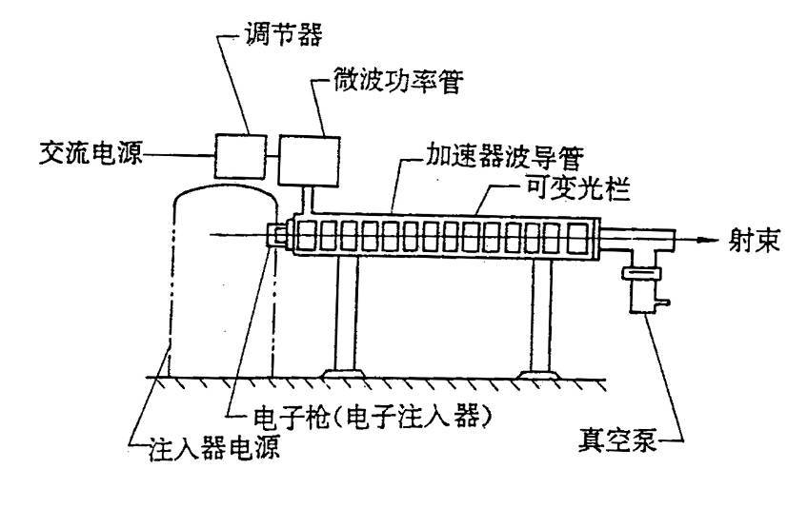
图5-1 医用电子直线加速器结构示意图
5.2. 1 主要的放射性污染和污染途径
X 射线辐射只有在加速器运行时产生，停机后就消失。加速器运行产生的X 射线和γ 射线贯穿机房的屏蔽设施进入外环境。工作人员在治疗室内停留时吸入空气中的活化气体，并可能受到设备运行产生的感生放射性辐射。冷却水循环使用，不外排。
5.2. 2 事故工况下的污染途径
（1）加速器发生控制系统故障或人员疏忽，使得工作人员受到误照射。
（2）加速器发生控制系统故障或辐照参数设置错误，使得受检者受到超剂量照射。
（3）机房门机联锁装置故障，人员误入机房受到辐射照射。
5.2. 3 其它污染分析
空气在射线的强辐射下，吸收能量并通过电离作用产生O³ 和NO_{x} 等有害气体。
5.3 X放射影像诊疗
X 射线是高速电子与靶物质相互作用产生的。医用X 射线诊断设备是利用人体不同的组织或者组织与造影剂密度的差别，对X 射线吸收能力不同的特点，透射人体的X线能够使荧光屏、电子暗盒或感光胶片显影，来间接显示内脏形态的变化、器官活动情况等，辅助临床诊断。
5.3.1 DSA工艺流程及产物环节
DSA是II类X射线装置，其和一般X射线装置不同的是曝光时，介入手术医生在曝光室，且扫描和手术是交叉进行的，故DSA对于医生的影响比一般的X射线装置大。工艺过程见图5-2。
医生和患者进入机房准备好
登记
扫描
手术
X射线
图5-2 DSA工艺流程及产物环节
5.3.2 医用X射线装置工艺流程及产物环节
接诊登记
受检者摆位置
扫描
X射线
病人离开
图5-3 医用X射线装置使用流程及产物环节
本项目流程如上图5-3。在扫描过程中使用CT机和普通X射线机，此环节会产生一定X射线污染。
5.3.3 正常工况的污染途径
医用X 射线装置利用X 射线进行影象辅助诊断。X 射线是其主要的放射污染。射线装置只有在开机并处于出束状态时才会发出X 射线。在射线装置出束时，有用束和漏射、散射的X 射线对周围环境造成辐射污染。X 射线贯穿机房的屏蔽设施进入外环境中，将对操作人员及机房周围人员生产造成辐射影响。
X 射线与空气作用产生极少量的臭氧、氮氧化物等有害气体。如果机房空气流通不畅这些有害气体将会在室内累积。
5.3.4 事故工况的污染途径
（1）X 射线装置发生控制系统或安全保护系统故障或人员疏忽，造成管电流、管电压设置错误，使得受检者或工作人员受到超剂量照射。
（2）在射线装置出束时人员误入机房受到辐射照射。
表6 监测计划与污染防治措施
6.1 监测计划
6.1.1 个人剂量监测
从事放射工作的人员佩戴使用TLD 个人剂量计。按每个季度一次的频度委托有资质的机构进行个人剂量检测评价。根据《职业性外照射个人监测规范》（GBZ128-2002）和《放射工作人员职业健康管理办法》（卫生部令第55 号）要求建立放射工作人员个人剂量档案。
6.1.2 工作场所监测
采用医院持有的X－γ 剂量率仪和表面沾污仪对应用放射性同位素和射线装置工作场所进行监测。工作人员每次操作后离开放射性工作室前应进行表面污染监测以及从控制区取出任何物品时都需进行表面污染监测。本项工作由医院辐射安全管理小组组织实施，每年进行1-2 次，监测记录要求存档。
6.1. 3 环境监测
定期开展放射工作场所周围环境辐射水平的监测评价工作，监测点包括机房墙外30cm、观察窗外30cm、机房门外30cm、楼道和相邻楼层房间。监测工作委托有资质单位进行，每年至少进行1 次，监测数据记录存档。监测内容包括：X射线装置产生的X射线、电子直线加速器产生的X射线、核医学科表面沾污。
6.1. 4 监测仪器校准
医院所持有的剂量率监测仪、报警仪、个人剂量计定期校准。剂量率监测仪、报警仪须委托有资质单位进行监测校准，每年一次；个人剂量计每个季度定期送检。
6.2 污染防护措施
6.2.1 核素显像检查项目辐射防护措施
6.2.1.1 核医学科工作场所整体要求
（1）制定有辐射环境保护和安全管理的规章制度。工作场所实行分区管理，机房门口、高活室及候诊室门口明显位置张贴电离辐射警示标识。
（2）外照射防护：核素操作场所外围建筑采取用混凝土实体墙，顶棚和地板为混凝土浇筑，患者进出通道门安装防辐射门。扫描机房进出通道安装防辐射门，观察窗安装铅玻璃。配备具有防护功能的铅屏、铅屏蔽盒、药物注射台和废物箱，铅衣、铅手套、铅围脖、铅眼镜等个人防护用品。采用分批次给药方法，以减少候诊室周围贯穿辐射水平，保证周围环境的辐射水平处于可合理达到的最低水平。
（3）内照射的防护：配备具有防护功能的通风橱。在通风橱和专用工作台操作放射性药物。通风橱设置专用排风管道，排风口引致室外排放。制定各项规章制度和操作规程，要求工作人员严格遵守规章制度，按操作规程进行操作。一旦发生放射性污染，应收集污染物，采用擦拭方法处理，监测表面污染状况，采取措施确保表面污染水平低于控制限值，并将擦拭物做为放射性固废处置。
（4）放射性废水收集处置：核医学科在给药后候诊室设专用卫生间。专用卫生间产生的废水通过专用管道，进入放射性废水衰变池。衰变池废水到达标准后定期排放进入院内医疗污水收集系统，通过医疗污水站处理后最终排至市政污水收集管网。
（5）妥善收集固体放射性废物。在注射操作台下部设置废物储存箱。废弃的放射性药物注射器、诊断试剂盒、包装物、棉棒、一次性用品等物品按物品类别、日期放入专用储存箱，定期转移至核医学科废物库暂存。放射性固废经过暂存并符合清洁解控要求后，作为医疗废物处理。
6.2.1.2 ¹²⁵I粒子源永久性植入防护措施及管理要求
一、放射治疗单位的要求
（1）负责医师应具备相应学历，上岗前应经过放射治疗、放射防护知识培训并获得实施低能γ粒子源植入治疗的资质。
（2）在实施治疗前，拟定详细可行的治疗计划，准备好所需治疗设备，如植入模板，放置粒子源分装盘、植入枪、定位模板和植入针等。
（3）应配备测量粒子源活度的剂量仪和必要的辐射防护监测仪表。
（4）应配备B超，X光机或CT机。
（5）应配备治疗计划系统。
二、 ¹²⁵I粒子源管理要求
（1） ¹²⁵I粒子源的贮存应该在适当屏蔽厚度的铅罐，铅罐应防治在保险柜里，并由专人保管，¹²⁵I粒子源应设有专用贮存室，并定期进行剂量监测，无关人员不得入内。
（2）¹²⁵I粒子源运输包装表面的辐射剂量必须小于国家允许辐射剂量水平（5μSv/h）”
（3）贮存的粒子应及时登记，包括生产单位，到货日期，核素种类，活度和贮存的容器。应定期清点，记录，并应与记载相符。
三、¹²⁵I粒子源植入治疗中患者的防护
（1）放射治疗医师必须根据临床检查结果，对患者肿瘤诊断进行分析，确定肿瘤体积和所需粒子总活度，并计算靶区所需粒子数量。
（2）采用适当方法，对粒子源检查并确保塔的完整性和安全性。
（3）放射治疗医师应正确勾画实际肿瘤靶区。在B超或CT引导下或术中，通过植入针准确无误地将粒子源植入肿瘤靶区部位。调整粒子位置，纠正不均匀度，保护靶区相邻的重要器官。
（4）确保肿瘤得到精确的致死剂量，手术结束后，通过CT薄层扫描，传输影像验证治疗计划，必要时实施补充治疗。
（5）粒子源植入后，尽快对靶区正、侧位进行X线摄片，确定植入粒子数目。
四、 ¹²⁵I粒子源植入其他防护要求
（1）植入粒子源的病人床边1.5m处或单人病房应划分临时控制区。控制区入口应有电离辐射标志，除医护人员外，其他无关人员不得入内。
（2）植入粒子源的病人应使用专用便器或设有专用浴室和厕所。
（3）进行手术的外科医师及护理人员应佩戴个人剂量计。
（4）治疗期间房间不做清扫，除食物盘外，房内任何物品不得带出房间。
（5）为保证放射性粒子植入体内后不丢失，对前列腺植入粒子的病人，要求戴两周避孕套，以防止粒子源随精液排除而丢失。为防止随尿液排出，在植入两周内，推荐对尿液用4cm×4cm见方的药用纱布过滤。如果患者出现植入粒子源流失到膀胱或尿道，用膀胱内镜收回粒子源放入铅罐中贮存。
（6）当病人或家庭成员发现排除了粒子源，不要用手拿，应当用勺子或镊子取出粒子源，不要用手拿，应当用勺子或镊子取出粒子源，放在预先准备好的容器内（放射治疗医师先给予指导），该容器将返还给负责治疗的放射治疗医师。
（7）病人出院后，陪护者和探视者与病人长时间接触时，距离至少应保持在1m远处；儿童和孕妇不得与病人同住一个房间；病人不能长时间抱儿童；儿童也不能长时间坐在病人腿上；对特殊病人，如植入高活度粒子源的病人应与配偶分床住。
（8）如果住院病人死亡，放射治疗医师应从病人治疗部位取出粒子源，并检测病人躯体和房间。在清点粒子源前，不准一走任何纱布和绷带。
（9）尸体处理，按GBZ120规定¹²⁵I粒子源植入后，尸体火化无需特殊防护处理的剂量上限值为400mBq（100mCi），如果超过剂量上限，可采取相应的防护技术处理。

6.2.1.3 ³²P放射性核素敷贴治疗防护要求
一、 放射性核素敷贴治疗器的卫生防护要求
（1）放射性核素应选用半衰期较长、β射线能量较高，不伴生γ辐射或仅伴生低能γ辐射的放射性核素，如³²P敷贴器。
（2） 放射性核素敷贴器必须具有生产厂家或制作者的说明书及检验合格证书，并应有生产批号和检验证书号。说明书应载明敷贴器编号、核素名称及化学符号、辐射类型及能量、放射性活度、源面照射剂量率、表面放射性污染与泄漏检测、检测日期、使用须知和生产单位名称。
（3） 商品敷贴器除具有源箔、源壳、源面保护膜、铝合金保护环框和源盖外，尚须有防护屏和手柄或其它固定装置，敷贴器的安全分级应符合GB4705的要求。
（4） 敷贴源必须封装严密，并规定推荐使用期限。超过使用期限或表面污染超过标准或疑有泄漏者应送回制作单位经检修后，再确定能否继续使用。
（5） 敷贴源投入临床使用前，除³²P敷贴器外必须有法定计量机构认可的源面照射均匀度和源面空气吸收剂量率或参考点空气吸收剂量率的测量数据，其总不确定度不大于±7％，并附带有剂量检定证书。
（6） 眼科用敷贴器可根据病变需要做成不同形状（如圆形、船形、半圆形）或开有上述不同形状的窗的防护套来适应治疗不同角膜、结膜病变的需要。
（7） 敷贴器所用放射性核素的半衰期在一年以上者，废弃敷贴器应在实验室内封存或送交生产厂家处理。
二、 贮源箱的卫生防护要求
（1） 贮源箱的外表面必须标有放射性核素名称、最大容许装载放射性活度和牢固、醒目的电离辐射警示标识（见GB2894）。
（2） 贮源箱的屏蔽层结构须分内外两层。内层为铝或有机玻璃等低原子序数材料，其厚度须大于β辐射在相应材料中的最大射程，见附录C（资料性附录）。外层为适当厚度的铅、铸铁等重金属材料。并具有防火、防盗的性能。
（3） 贮源箱必须能锁于固定物体上，防止失盗。距离贮源箱表面5cm和100cm处的轫致辐射的空气吸收剂量率分别不得超过10μGy·h⁻¹和1μGy·h⁻¹。
三、 敷贴治疗室的卫生防护要求
（1） 敷贴治疗室必须与诊断室、登记值班室和候诊室分开设置。治疗室内使用面积不应小于10m²。
（2） 治疗室墙壁及防护门的屏蔽厚度应符合放射防护原则，以保证工作场所以外人员受照剂量在相应的年剂量限值以下。
（3） 治疗室内高1.5m以下的墙面应有易去污的保护涂层。地面，尤其在治疗患者位置，必须铺有可更换的质地较软又容易去污染的铺料。
（4） 治疗室内患者座位之间应保持1.2m的距离或设置适当材料与厚度的防护屏蔽。
（5） 治疗室内必须制定放射治疗操作规程及卫生管理制度，并配有β污染检查仪等检测仪器。
（6） 治疗室内应配备专用清洁设施及工具，不得与非治疗室混用。
四、 敷贴治疗中的卫生防护要求
（1） 敷贴治疗应坚持实践正当化和防护最优化的原则，必须制定并实施质量保证计划，确保治疗剂量准确，既能使治疗病变获得合理的剂量及其分布，又能最大限度地缩小正常组织的受照范围与剂量。
（2） 实施敷贴治疗前，必须详细登记治疗日期、使用敷贴源的编号、辐射类型、活度、照射部位与面积，并发给具有患者姓名、性别、年龄、住址、诊断和照射次数等项目的治疗卡。
（3） 每次治疗前，先收回患者的治疗卡，再给予实施敷贴治疗。治疗完毕，先如数收回敷贴器再发给治疗卡。由工作人员收回敷贴器放回贮源箱内保存。
（4） 治疗前依照病变的部位、形状、面积、病变程度和治疗源的有效面积及源面空气吸收剂量率，合理设计治疗方案，精确计算疗程的分次照射剂量（时间）和累积照射剂量（时间）。
（5） 实施敷贴治疗时严禁将敷贴源带出治疗室外。
（6） 实施治疗时，必须用3mm厚的橡皮泥或橡胶板屏蔽周围的正常组织。对颜面部位的病变，屏蔽其周围正常皮肤；对其他部位的病变，则在病变周围露出正常皮肤0.5cm。并在周围已屏蔽的皮肤上覆盖一张玻璃纸或塑料薄膜后，将敷贴器紧密贴在病变部位。
（7） 敷贴治疗时，照射时间长的可用胶布固定、请患者或陪同人员协助按压敷贴器，照射时间短的可由治疗人员亲自按压固定敷贴器，有条件者可利用特制装置进行远距离操作。
（8） 敷贴器须定期进行衰变校正，以调整照射剂量。每次治疗时应有专人使用能报警的计时器控制照射时间。治疗过程中应密切观察治疗反应和病变治疗情况，及时调整照射剂量，防止产生并发症。
（9） 敷贴治疗中，医务人员应采取有效的个人防护措施，如戴有机玻璃眼镜或面罩和尽量使用远距离操作工具。
（10） 操作敷贴器时，不得将源面朝向人，更不得用眼睛直视源面。
（11） 敷贴器使用中应避免锐器损坏源窗面。不得将敷贴器浸入水、酒精等溶剂中，使用后应存放于干燥处。
（12） 一次最大允许敷贴面积，成人不得大于200cm²，儿童不得大于100cm²，婴幼儿应酌情减少。
6.2.2 加速器放射治疗设备辐射防护措施
（1）将加速器机使用场所划分成控制区（治疗室）和监督区（控制室）。
（2）机房设计充分考虑辐射对工作人员和周围公众健康的影响，满足安全与防护技术要求。加速器机房设置迷道，墙体有足够的屏蔽防护厚度。机房屏蔽墙主墙厚为1800mm（主墙两侧都为其他机房），机房出入通道采用L型迷道设计，迷道厚度为1300mm，副墙厚度为（1300m+1300m），防护门采用安全联锁装置，防护门的厚度不小于8mmPb。防护门框上方设有“正在工作”信号灯及放射性标志。机房防护设计施工由广东路遥医特工程有限公司完成。
（3）治疗室设置紧急停束控制键。治疗室出入口设置联锁装置，只有当防护门完全关闭后，加速器才能启动进行照射治疗。治疗室门内墙壁上设置开门按钮。
（4）安装电视监控、对讲系统，在治疗过程中能够观察病人状况，此外，也可以观察治疗室是否有人员滞留。
（5）治疗室安装专用通风换气设施，每小时换气大于5次。
（6）控制台电源和出束钥匙开关由专人保管，避免丢失和误用。
（7) 机房内设置固定式剂量率仪；配置便携式剂量率报警仪。
（8）根据《放射治疗机房的辐射屏蔽规范 第2部分：电子直线加速器放射治疗机房》 治疗机房的剂量控制要求与屏蔽考虑：
a) 使用放射治疗周工作负荷、关注点位置的使用因子和居留因子,可以依照附录A.由以下周剂量参考控制水平(Hc)求得关注点的导出剂量率参考控制水平Hc.d(uSv/h):
1）放射治疗机房外控制区的工作人员:Hc≤ 100uSv/周;
2) 放射治疗机房外非控制区的人员:Hc≤ 5uSv/周。
b) 按照关注点人员居留因子的下列不同,分别确定关注点的最高剂量率参考控制水平Hc.max(uSv/h)；
1) 人员居留因子T≥ 1/2的场所；Hc.max≤ 2.5uSv/h;
2) 人员居留因子T<1/2的场所；Hc.max≤ 10uSv/h。
c) 由上述a)中的导出剂量率参考控制水平Hc.d和b)中的最高剂量率参考控制水平Hc.max,选择其中较小者作为关注点的剂量率参考控制水平Hc(uSv/h)。
c) 在治疗机房正上方已建、拟建建筑物或治疗机房旁邻近建筑物的高度超过自辐射源点到机房顶内表面边缘所张立体角区域时,距治疗机房顶外表面30cm处和(或)在该立体角区域内的高层建筑物中人员驻留处,可以根据机房外周剂量参考控制水平Hc≤ 5usv/周和最高剂量率Hc.max≤ 2.5uSv/h,按照4.2.1求得关注点的剂量率参考控制水平Hc(uSv/h)加以控制。
d) 还应考虑下列情况：
1) 天空散射和侧散射辐射对治疗机房外的地面附近和楼层中公众的照射。该项辐射和穿出机房墙透射辐射在相应处的剂量(率)的总和,应按4.2.2中的a)确定关注点的剂量率参考控制水平Hc(uSv/h)加以控制；
2) 穿出治疗机房顶的辐射对偶然到达机房顶外的人员的照射,以相当于机房外非控制区人员周剂量率控制指标的年剂量250uSv加以控制；
3) 对不需要人员到达并只有借助工具才能进入的机房顶,考虑上述1)和2)之后,机房顶外表面30cm处的剂量率参考控制水平可按100uSv/h加以控制(可在相应处设置辐射告示牌)。
6.2.3 X 射线诊疗装置放射污染防护措施
（1）射线装置机房采取防X 射线的工程屏蔽措施，充分考虑邻室及周围环境的防护与安全。机房防护设计施工由广东路遥医特工程有限公司完成。
（2）机房门口安装出束警示灯，门口贴电离辐射标识。
（3）优化工作参数，尽可能降低工作电压，以达到减少医护人员和受检者受照剂量的目的。
（4）放射工作场所配备铅围裙、铅围脖等个人防护用品，供医护人员和受检者使用。
（5）机房安装通风装置，定期换气，防止空气中臭氧等有害气体累积。
6.2.4 辐射安全管理防护措施
医院设有放射防护安全组织机构，对医院的辐射防护工作进行管理和技术支持。设有组长、副组长、成员等人员，开展放射事故的应急救援工作。
6.2.5 制定辐射环境保护和安全管理规章制度
医院制定有放射性工作安全管理制度、放射源管理制度、核医学科放射性同位素安全使用规定、放射事故应急预案、放射工作人员管理制度等辐射安全管理制度。制定有放射诊疗操作规程、放射工作人员岗位职责、人员培训、设备使用与维护、质量控制制度等。
6.2.6 对放射工作场所实施限制性管理措施
医院采取合理布局医疗工作区环境，优化诊疗工作流程，加强引导服务等一系列措施，并设置放射性诊断和治疗专用工作区，对放射工作场所进行科学管理。将放射诊断及治疗设备机房划为辐射安全管理控制区，严格限制无关人员进入。机房控制室设为监督区，只有工作人员许可外来人员方可进入。控制区出入口外侧设置明显的放射性警告标识和中文警示说明，以避免公众受到不必要的照射。在放射工作场所公共候诊区设置宣传图板和显示屏向就诊人员及陪护者宣传辐射安全知识。提示孕妇、准备怀孕的妇女和儿童就诊者及陪护人员慎重选择放射诊断治疗。

表7 环境影响分析
7.1 环境现状监测
广东核力工程勘察院通过对茂名市人民医院大院改扩建项目进行环境辐射现状调查与监测，以评价该地区辐射环境状况及场址周围的辐射环境现状水平。
1、监测内容
γ辐射空气吸收剂量率。
2、监测方法
本次现状监测方法依据《辐射环境监测技术规范》。γ辐射空气吸收剂量率测量依据GB/T14583-93《环境地表γ辐射剂量率测量规范》。
3、监测仪器
本评价监测仪器为CKL-3130X、γ剂量率仪。仪器检定见表7-1。
表7-1 X、γ剂量率仪检定表
CKL-3130X-γ剂量率仪
生产厂家 | 康科洛电子有限公司
出厂编号 | 002-97
校准因子 | 1.22
仪器检测范围 | 10nGy/h～10⁵nGy/h
检定单位 | 华南国家计量测试中心
有效期限 | 2014年3月25日
4、监测结果
①表中数据表示该点监测5个数据的平均值。
②监测点距离地面高度为1.0m。
③监测地面介质为地砖。
射线装置周围环境现状监测结果如表7-2~表7-8。监测布点图见图7-1~图7-8。

表7-2 放射科设备周围环境空气比释动能率监测结果
监测日期：2013年7月19日
测点号 | 监测结果(nGy/h) |  | 设备名称 | 测点位置
测点号 | 待机状态 | 曝光状态 | 设备名称 | 测点位置
1# | 89~110 | 102 | D-VISIONPLUS 50型  监测工况：120kV，300mA | 操作侧防护门外30cm
2# | 89~110 | 110 | D-VISIONPLUS 50型  监测工况：120kV，300mA | 观察窗外30cm
3# | 89~110 | 120 | D-VISIONPLUS 50型  监测工况：120kV，300mA | 机房防护门外，左30cm
4# | 89~110 | 115 | D-VISIONPLUS 50型  监测工况：120kV，300mA | 机房防护门外，右30cm
5# | 89~110 | 99 | D-VISIONPLUS 50型  监测工况：120kV，300mA | 机房防护墙外30cm
6# | 89~110 | 106 | D-VISIONPLUS 50型  监测工况：120kV，300mA | 机房防护墙外30cm
7# | 102~115 | 110 | Selenia型DR机监测工况：1.8kV，300mA | 操作侧防护门外30cm
8# | 102~115 | 109 | Selenia型DR机监测工况：1.8kV，300mA | 观察窗外30cm
9# | 102~115 | 136 | Selenia型DR机监测工况：1.8kV，300mA | 机房防护门外，左30cm
10# | 102~115 | 142 | Selenia型DR机监测工况：1.8kV，300mA | 机房防护门外，右30cm
11# | 102~115 | 108 | Selenia型DR机监测工况：1.8kV，300mA | 机房防护墙外30cm
12# | 102~115 | 110 | Selenia型DR机监测工况：1.8kV，300mA | 机房防护墙外30cm
13# | 99~113 | 115 | CMT980 Smart RAD型DR机监测工况：135kV，480mA | 操作侧防护门外30cm
14# | 99~113 | 109 | CMT980 Smart RAD型DR机监测工况：135kV，480mA | 观察窗外30cm
15# | 99~113 | 152 | CMT980 Smart RAD型DR机监测工况：135kV，480mA | 机房防护门外，左30cm
16# | 99~113 | 146 | CMT980 Smart RAD型DR机监测工况：135kV，480mA | 机房防护门外，右30cm
17# | 99~113 | 110 | CMT980 Smart RAD型DR机监测工况：135kV，480mA | 机房防护墙外30cm
18# | 108~116 | 130 | TH600型监测工况：125kV，200mA；Orthoralix9200型口腔全景机监测工况：80kV，1.8mA | 操作侧防护门外30cm
19# | 108~116 | 121 | TH600型监测工况：125kV，200mA；Orthoralix9200型口腔全景机监测工况：80kV，1.8mA | 观察窗外30cm
20# | 108~116 | 125 | TH600型监测工况：125kV，200mA；Orthoralix9200型口腔全景机监测工况：80kV，1.8mA | 机房防护门外，左30cm
21# | 108~116 | 131 | TH600型监测工况：125kV，200mA；Orthoralix9200型口腔全景机监测工况：80kV，1.8mA | 机房防护门外，右30cm
22# | 108~116 | 110 | TH600型监测工况：125kV，200mA；Orthoralix9200型口腔全景机监测工况：80kV，1.8mA | 机房防护墙外30cm
23# | 108~116 | 109 | TH600型监测工况：125kV，200mA；Orthoralix9200型口腔全景机监测工况：80kV，1.8mA | 机房防护墙外30cm
注：表中监测点位对应图7-1~图7-2。

表7-3 CT科设备周围环境空气比释动能率监测结果
监测日期：2013年7月19日
测点号 | 监测结果(nGy/h) |  | 设备名称 | 测点位置
测点号 | 待机状态 | 曝光状态 | 设备名称 | 测点位置
1# | 101~124 | 116 | Brilliance CT型  监测工况：120kV，460mA | 观察窗外30cm
2# | 101~124 | 125 | Brilliance CT型  监测工况：120kV，460mA | 防护墙外30cm
3# | 101~124 | 118 | Brilliance CT型  监测工况：120kV，460mA | 操作侧防护门外30cm
4# | 101~124 | 132 | Brilliance CT型  监测工况：120kV，460mA | 机房防护门外，左30cm
5# | 101~124 | 137 | Brilliance CT型  监测工况：120kV，460mA | 机房防护门外，右30cm
6# | 101~124 | 116 | Brilliance CT型  监测工况：120kV，460mA | 防护墙外30cm
7# | 101~124 | 109 | Brilliance CT型  监测工况：120kV，460mA | 防护墙外30cm
注：表中监测点位对应图7-3。

表7-4 手术室C臂设备周围环境空气比释动能率监测结果
监测日期：2013年7月19日
测点号 | 监测结果(nGy/h) |  | 设备名称 | 测点位置
测点号 | 待机状态 | 曝光状态 | 设备名称 | 测点位置
1# | 109~125 | 116 | BV Libra型  监测工况：1.5kV，80mA | 防护墙外30cm
2# | 109~125 | 123 | BV Libra型  监测工况：1.5kV，80mA | 操作侧防护门外，左30cm
3# | 109~125 | 135 | BV Libra型  监测工况：1.5kV，80mA | 操作侧防护门外，右30cm
4# | 109~125 | 145 | BV Libra型  监测工况：1.5kV，80mA | 机房防护门外，右30cm
5# | 109~125 | 132 | BV Libra型  监测工况：1.5kV，80mA | 机房防护门外，左30cm
6# | 109~125 | 120 | BV Libra型  监测工况：1.5kV，80mA | 防护墙外30cm
7# | 109~125 | 119 | BV Libra型  监测工况：1.5kV，80mA | 防护墙外30cm
注：表中监测点位对应图7-4。
表7-5 体检中心设备周围环境空气比释动能率监测结果
监测日期：2013年7月19日
测点号 | 监测结果(nGy/h) |  | 设备名称 | 测点位置
测点号 | 待机状态 | 曝光状态 | 设备名称 | 测点位置
1# | 102~125 | 122 | LDR-01B型  监测工况：90kV，20mA | 观察窗外30cm
2# | 102~125 | 126 | LDR-01B型  监测工况：90kV，20mA | 操作侧防护门外30cm
3# | 102~125 | 106 | LDR-01B型  监测工况：90kV，20mA | 机房防护门外，左30cm
4# | 102~125 | 134 | LDR-01B型  监测工况：90kV，20mA | 机房防护门外，右30cm
5# | 102~125 | 105 | LDR-01B型  监测工况：90kV，20mA | 防护墙外30cm
6# | 102~125 | 110 | LDR-01B型  监测工况：90kV，20mA | 防护墙外30cm，女厕
7# | 102~125 | 116 | LDR-01B型  监测工况：90kV，20mA | 防护墙外30cm，男厕
注：表中监测点位对应图7-5。

表7-6 介入室设备周围环境空气比释动能率监测结果
监测日期：2013年7月19日
测点号 | 监测结果(nGy/h) |  | 设备名称 | 测点位置
测点号 | 待机状态 | 曝光状态 | 设备名称 | 测点位置
1# | 124~175 | 186 | Allura Xper FD20型  监测工况：46kV，0.32mA | 操作侧防护门外30cm
2# | 124~175 | 187 | Allura Xper FD20型  监测工况：46kV，0.32mA | 观察窗外30cm
3# | 124~175 | 162 | Allura Xper FD20型  监测工况：46kV，0.32mA | 机房防护门外，左30cm
4# | 124~175 | 172 | Allura Xper FD20型  监测工况：46kV，0.32mA | 机房防护门外，右30cm
5# | 124~175 | 182 | Allura Xper FD20型  监测工况：46kV，0.32mA | 控制室
6# | 124~175 | 230 | Allura Xper FD20型  监测工况：46kV，0.32mA | 防护墙外30cm
7# | 124~175 | 186 | Allura Xper FD20型  监测工况：46kV，0.32mA | 防护墙外30cm，诊室
8# | 124~175 | 185 | Allura Xper FD20型  监测工况：46kV，0.32mA | 防护墙外30cm
9# | 124~175 | 190 | Allura Xper FD20型  监测工况：46kV，0.32mA | 防护墙外30cm
 | 124~175 | 178 | Allura Xper FD20型  监测工况：46kV，0.32mA | 介入机房正上方，六楼
 | 124~175 | 186 | Allura Xper FD20型  监测工况：46kV，0.32mA | 介入机房正下方，四楼
注：表中监测点位对应图7-6。
表7-7 放疗中心设备周围环境空气比释动能率监测结果
监测日期：2013年7月19日
测点号 | 监测结果(nGy/h) |  | 设备名称 | 测点位置
测点号 | 待机状态 | 曝光状态 | 设备名称 | 测点位置
1# | 156~198 | 219 | Clinac CX型  监测工况：10MV | 控制室防护墙外30cm，线孔
2# | 156~198 | 218 | Clinac CX型  监测工况：10MV | 控制台
3# | 156~198 | 195 | Clinac CX型  监测工况：10MV | 控制室防护墙外30cm
4# | 156~198 | 181 | Clinac CX型  监测工况：10MV | 机房防护门外，左30cm
5# | 156~198 | 206 | Clinac CX型  监测工况：10MV | 机房防护门外，右30cm
6# | 156~198 | 206 | Clinac CX型  监测工况：10MV | 机房防护外墙30cm
 | 156~198 | 192 | Clinac CX型  监测工况：10MV | 机房楼顶，独立楼层
7# | 175~195 | 205 | Brilliance CT BigBore型  监测工况：140kV，100mA | 观察窗外30cm
8# | 175~195 | 234 | Brilliance CT BigBore型  监测工况：140kV，100mA | 防护墙外30cm
9# | 175~195 | 438 | Brilliance CT BigBore型  监测工况：140kV，100mA | 机房防护门外，左30cm
10# | 175~195 | 215 | Brilliance CT BigBore型  监测工况：140kV，100mA | 机房防护门外，右30cm
11# | 175~195 | 186 | Brilliance CT BigBore型  监测工况：140kV，100mA | 防护墙外30cm
12# | 175~195 | 224 | Brilliance CT BigBore型  监测工况：140kV，100mA | 防护墙外30cm，暗室
 | 175~195 | 260 | Brilliance CT BigBore型  监测工况：140kV，100mA | 机房正上方，值班室
13# | 167~186 | 234 | SL-IE型  监测工况：95kV，320mA | 观察窗外30cm
14# | 167~186 | 234 | SL-IE型  监测工况：95kV，320mA | 防护墙外30cm
15# | 167~186 | 230 | SL-IE型  监测工况：95kV，320mA | 机房防护门外，左30cm
16# | 167~186 | 255 | SL-IE型  监测工况：95kV，320mA | 机房防护门外，右30cm
17# | 167~186 | 215 | SL-IE型  监测工况：95kV，320mA | 防护墙外30cm
18# | 167~186 | 224 | SL-IE型  监测工况：95kV，320mA | 防护墙外30cm，暗室
 | 167~186 | 216 | SL-IE型  监测工况：95kV，320mA | 机房正上方，值班室
注：表中监测点位对应图7-7。

表7-8 核医学科环境空气比释动能率及表面沾污监测结果
监测日期：2013年7月19日
测  点  号 | 监测结果 |  |  | 测点位置
测  点  号 | 空气比释动能率(nGy/h) |  | 表面沾污水平（Bq/cm²) | 测点位置
测  点  号 | 待机状态 | 曝光状态 | β表面污染 | 测点位置
1# | 108~185 | 215 | / | 骨密度操作室侧防护门外30cm
2# | 108~185 | 195 | / | 观察窗外30cm
3# | 108~185 | 186 | / | 防护墙外30cm
4# | 108~185 | 215 | / | 机房防护门外，左30cm
5# | 108~185 | 204 | / | 机房防护门外，右30cm
6# | 108~185 | 185 | / | 防护墙外30cm，办公室
7# | 112~181 | 210 | / | SPECT操作室防护墙外30cm
8# | 112~181 | 208 | / | SPECT观察窗外30cm
9# | 112~181 | 200 | / | SPECT操作室防护墙外30cm
10# | 112~181 | 209 | / | 防护门外30cm
11# | 112~181 | 220 | / | 机房防护门外，左30cm
12# | 112~181 | 215 | / | 机房防护门外，右30cm
13# | 112~181 | 184 |  | 防护墙外30cm
14# | 235 | / | 0.85 | 注射室 注射屏
15# | 454 | / | 0.35 | 废物桶
16# | 3150 | / | 2.86 | 发药台
17# | 2160 | / | 0.6 | 配药处
18# | 1350 | / | 未检出 | 分装台附近
19# | 2814 | / | 未检出 | 分装台附近
20# | 627 | / | 未检出 | 分装台附近
注：表中监测点位对应图7-8。
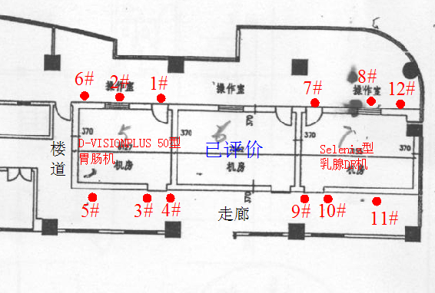
图7-1 放射科平面布置及测点示意图（a）
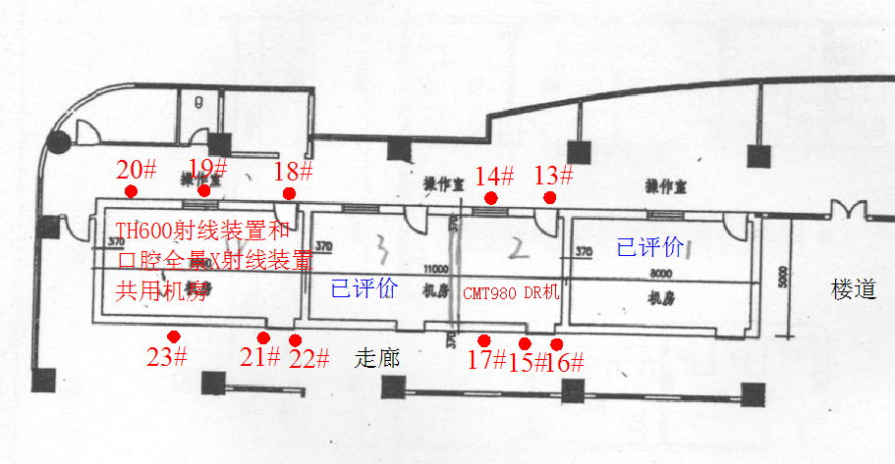
图7-2 放射科平面布置及测点示意图（b）
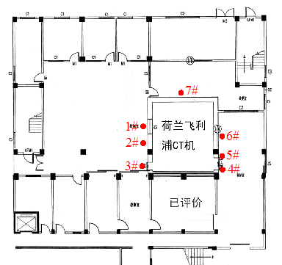
图7-3 CT科平面布置及测点示意图
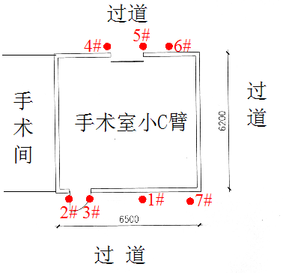
图7-4 手术室小C臂室平面布置及测点示意图

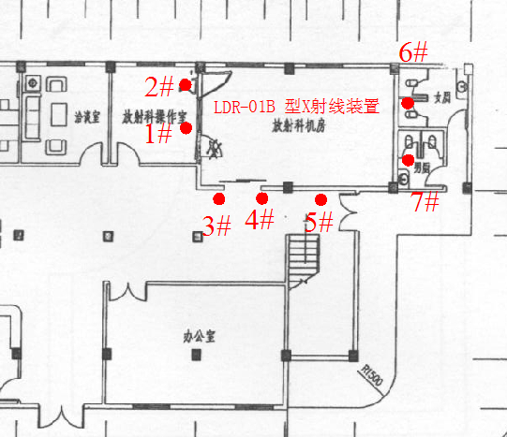
图7-5 体检中心平面布置及测点示意图
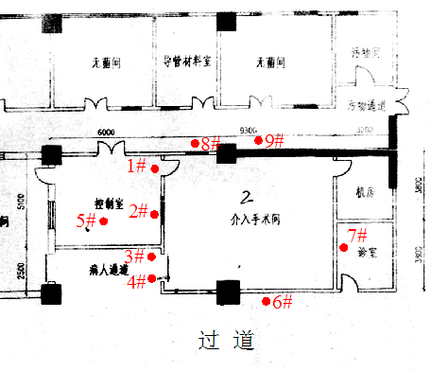
图7-6 介入室平面布置图及测点示意图
图7-7 放疗中心平面布置图及测点示意图
图7-8 现有核医学科平面布置图及测点示意图
由表7-2、表7-3可知，医院射线装置，在曝光条件下，机房周围环境空气比释动能率为99nGy/h~438 nGy/h。现有核医学科环境空气比释动能率为235 nGy/h~3150nGy/h，β表面污染最大值为2.86 Bq/cm²。
7.2 环境影响分析
茂名市人民医院本次扩建设备使用地点包括总院放射科、总部CT科、总部体检中心、总部介入中心、总部核医学科、总部放疗中心。影响分析按照放射科（包括总院放射科、总部CT科、总部体检中心）、介入中心、核医学科、放疗中心四部分进行评价分析。由于本次评价的所有设备均为已投入使用状态，因此，环境影响分析采取现场监测剂量估算及个人剂量计统计进行评价。
7.2.1 放射科环境影响分析
环境影响分析采用剂量估算和个人剂量计统计法。
1、剂量估算
按照联合国原子辐射效应科学委员会(UNSCEAR)——2000年报告附录A，X-γ射线产生的外照射人均年有效剂量按下列公式计算：
D=TH×10⁻⁶ ……………………式7-1
式中： D—受照的剂量，mSv/a；
H—γ外照射剂量率增量，nGy/h；
T—受照工作时间，h/a。
由表7-2~表7-5可知，在射线装置曝光状态下，机房周围环境空气比释动能率为99nGy/h~152 nGy/h,。观察窗监测最高值为121nGy/h，每天按最大值8h计算，年工作日为330天，据式7-1计算得知，在不扣除环境背景值的条件下，工作人员所受年有效剂量为0.32mSv，低于本项目工作人员的年有效剂量管理目标值5mSv。公众受照剂量按机房周围监测的最高值152nGy/h计算，公众停留因子取1/16，公众年有效剂量为0.03 mSv，低于本项目公众的年有效剂量管理目标值0.25mSv。
2、个人剂量估算
放射科工作人员2012年度个人剂量统计见表7-9。
表7-9 2012年度放射科工作人员个人剂量统计
单位：mSv
序号 | 姓名 | 11.12.23~12.3.20 | 12.3.20～12.6.19 | 12.6.22～12.9.21 | 12.9.22～12.12.21 | 合计
1 | 麦远其 | 未上岗 | 1.03 | 0.21 | 0.04 | 1.28
2 | 车华钦 | 0.09 | 1.11 | 1.20 | 0.04 | 2.44
3 | 崔国儒 | 0.10 | 0.53 | 0.30 | 0.06 | 0.99
4 | 王文尚 | 0.09 | 0.95 | 0.29 | 0.10 | 1.43
5 | 汪贤辉 | 0.09 | 1.02 | 0.25 | 0.11 | 1.47
6 | 王郁豪 | 0.07 | 1.08 | 0.30 | 0.04 | 1.49
7 | 张国千 | 0.07 | 1.06 | 0.29 | 0.07 | 1.49
8 | 黄运龙 | 0.13 | 0.97 | 0.56 | 0.13 | 1.79
9 | 朱伟玲 | 0.10 | 1.07 | 0.31 | 0.11 | 1.59
10 | 梁 凯 | 未上岗 | 1.06 | 0.30 | 0.11 | 1.47
11 | 陆莹莹 | 0.06 | 进修 | 进修 | 进修 | 0.06
12 | 梁志聪 | 0.06 | 0.99 | 0.29 | 0.05 | 1.39
13 | 李春光 | 0.09 | 1.18 | 0.30 | 0.08 | 1.65
14 | 王 燕 | 0.09 | 1.11 | 0.27 | 0.08 | 1.55
15 | 龙秀清 | 0.12 | 1.16 | 进修 | 0.18 | 1.46
16 | 赵崇庆 | 0.09 | 1.23 | 0.33 | 0.08 | 1.73
17 | 吴福权 | 0.14 | 1.14 | 0.31 | 0.08 | 1.67
18 | 潘恒辉 | 0.14 | 0.75 | 0.30 | 0.08 | 1.27
19 | 吴婷丽 | 未上岗 | 未上岗 | 未上岗 | 0.09 | 0.09
20 | 傅树威 | 未上岗 | 未上岗 | 未上岗 | 0.09 | 0.09
21 | 李冲云 | 0.01 | 1.11 | 0.24 | 转岗 | 1.36
22 | 蔡 勇 | 0.15 | 1.13 | 0.30 | 0.10 | 1.68
23 | 梁晖辉 | 0.14 | 1.22 | 0.29 | 0.10 | 1.75
24 | 黄旅辉 | 0.12 | 1.22 | 0.29 | 0.10 | 1.73
25 | 陈世达 | 0.08 | 1.03 | 0.28 | 0.08 | 1.47
26 | 阮 茹 | 0.12 | 1.19 | 0.35 | 0.13 | 1.79
27 | 蔡培坤 | 0.13 | 1.19 | 0.31 | 0.09 | 1.72
28 | 刘少平 | 0.18 | 1.32 | 产假 | 产假 | 1.50
29 | 李秀梅 | 0.12 | 0.29 | 1.02 | 0.08 | 1.51
30 | 李穗燕 | 0.12 | 1.32 | 0.39 | 0.12 | 1.95
31 | 董 琴 | 0.09 | 1.08 | 0.35 | 0.09 | 1.61
32 | 陈晓波 | 0.11 | 1.15 | 0.39 | 0.11 | 1.76
33 | 林 攀 | 0.59 | 0.71 | 0.37 | 0.09 | 1.86
34 | 张敏红 | 0.13 | 1.16 | 0.38 | 0.10 | 1.77
35 | 陈杰彬 | 0.13 | 1.09 | 0.36 | 0.11 | 1.69
36 | 冯靖焕 | 0.12 | 0.95 | 0.38 | 0.09 | 1.54
37 | 林晓丹 | 0.15 | 0.56 | 0.39 | 0.14 | 1.24
38 | 阮杏菲 | 0.16 | 0.62 | 0.97 | 0.11 | 1.86
39 | 王金祥 | 0.08 | 0.68 | 0.32 | 0.07 | 1.15
40 | 高 鹏 | 未上岗 | 未上岗 | 未上岗 | 0.15 | 0.15
41 | 许剑梅 | 未上岗 | 未上岗 | 未上岗 | 0.10 | 0.10
42 | 邓信昌 | 未上岗 | 0.75 | 0.21 | 0.05 | 1.01
43 | 梁 晓 | 未上岗 | 未上岗 | 未上岗 | 0.07 | 0.07
44 | 陆松青 | 0.09 | 0.97 | 0.21 | 0.06 | 1.33
45 | 谭胜强 | 0.11 | 0.00 | 转岗 | 转岗 | 0.11
46 | 罗增文 | 0.06 | 0.87 | 进修 | 0.09 | 1.02
47 | 林金梅 | 0.13 | 进修 | 0.23 | 0.05 | 0.41
48 | 吴茂聪 | 未上岗 | 1.10 | 0.23 | 0.07 | 1.40
49 | 王 楚 | 0.10 | 1.15 | 转岗 | 转岗 | 1.25
50 | 杨姚君 | 0.13 | 0.87 | 进修 | 0.06 | 1.06
51 | 陈关林 | 0.22 | 0.67 | 0.27 | 0.09 | 1.25
52 | 李 雄 | 未上岗 | 0.97 | 进修 | 0.04 | 1.01
53 | 黄海舟 | 0.09 | 1.03 | 0.28 | 转岗 | 1.40
54 | 李金永 | 0.09 | 1.05 | 转岗 | 转岗 | 1.14
55 | 林世磅 | 未上岗 | 未上岗 | 0.30 | 0.30 | 0.60
56 | 黎泓享 | 0.12 | 0.45 | 0.30 | 0.06 | 0.93
57 | 刘付强 | 0.19 | 休假 | 0.31 | 0.06 | 0.56
由表7-9可知，放射科工作人员及CT工作人员2012年度个人剂量最大值为2.44mSv，低于本项目工作人员管理目标值5mSv。
7.2.2 介入中心环境影响分析
环境影响分析采用剂量估算和个人剂量计统计法。
1、剂量估算
由表7-6可知，在射线装置曝光状态下，机房周围环境空气比释动能率为162nGy/h~230nGy/h。观察窗监测最高值为187nGy/h，每天按最大值3h计算，年工作日为330天，据式7-1计算得知，在不扣除环境背景值的条件下，工作人员所受年有效剂量为0.19mSv，低于本项目工作人员的年有效剂量管理目标值5mSv。公众受照剂量按机房周围监测的最高值230nGy/h计算，公众停留因子取1/16，公众年有效剂量为0.04 mSv，低于本项目公众的年有效剂量管理目标值0.25mSv。
2、个人剂量估算
介入工作人员2012年度个人剂量统计见表7-10。
表7-10 2012年度介入工作人员个人剂量统计
单位：mSv
序号 | 姓名 |  | 11.12.23~12.3.20 | 12.03.20～12.6.19 | 12.6.22～12.9.21 | 12.9.22～12.12.21 | 合计
1 | 徐国帆 | 内 | 0.15 | 1.13 | 0.47 | 0.10 | 1.85
1 | 徐国帆 | 外 | 0.33 | 1.27 | 0.50 | 0.23 | 2.33
2 | 许庆波 | 内 | 0.20 | 0.46 | 0.27 | 0.11 | 1.04
2 | 许庆波 | 外 | 8.29 | 5.78 | 1.54 | 0.41 | 16.02
3 | 叶海鹏 | 内 | 0.49 | 0.27 | 0.34 | 0.22 | 1.32
3 | 叶海鹏 | 外 | 13.82 | 8.02 | 5.69 | 1.73 | 29.26
4 | 陈杰山 | 内 | 0.10 | 1.13 | 0.32 | 0.15 | 1.7
4 | 陈杰山 | 外 | 10.27 | 4.88 | 1.86 | 0.71 | 17.72
5 | 陈 聪 | 内 | 0.12 | 1.27 | 0.31 | 0.27 | 1.97
5 | 陈 聪 | 外 | 11.97 | 8.10 | 5.82 | 2.09 | 27.98
6 | 蒋学军 | 内 | 0.14 | 0.95 | 0.30 | 0.17 | 1.56
6 | 蒋学军 | 外 | 0.49 | 1.28 | 0.40 | 0.23 | 2.4
7 | 陆 宇 | 内 | 0.45 | 0.91 | 0.28 | 0.12 | 1.76
7 | 陆 宇 | 外 | 0.51 | 1.37 | 0.54 | 0.18 | 2.6
8 | 杨永聪 | 内 | 0.09 | 0.88 | 0.15 | 0.08 | 1.2
8 | 杨永聪 | 外 | 0.11 | 1.01 | 0.26 | 0.13 | 1.51
9 | 崔琴英 | 内 | 0.14 | 0.78 | 0.31 | 0.11 | 1.34
9 | 崔琴英 | 外 | 1.39 | 1.06 | 0.43 | 0.14 | 3.02
10 | 张乃崇 | 内 | 0.16 | 0.92 | 0.26 | 0.29 | 1.63
10 | 张乃崇 | 外 | 1.08 | 1.15 | 0.31 | 0.13 | 2.67
11 | 李成林 | 内 | 0.11 | 0.62 | 0.39 | 0.10 | 1.22
11 | 李成林 | 外 | 0.27 | 0.78 | 0.92 | 0.15 | 2.12
12 | 赖延海 | 内 | 0.07 | 0.58 | 0.34 | 0.08 | 1.07
12 | 赖延海 | 外 | 0.09 | 0.83 | 0.40 | 0.12 | 1.44
13 | 余孔谋 | 内 | 0.13 | 0.78 | 0.36 | 0.07 | 1.34
13 | 余孔谋 | 外 | 0.19 | 1.11 | 0.40 | 0.14 | 1.84
14 | 唐连钢 | 内 | 0.11 | 0.67 | 0.37 | 0.11 | 1.26
14 | 唐连钢 | 外 | 0.14 | 1.00 | 0.40 | 0.14 | 1.68
15 | 何志江 | 内 | 0.10 | 0.97 | 0.35 | 0.11 | 1.53
15 | 何志江 | 外 | 0.12 | 1.07 | 0.39 | 0.18 | 1.76
16 | 谭泽梁 | 内 | 0.07 | 0.23 | 0.23 | 转岗 | 0.53
16 | 谭泽梁 | 外 | 0.12 | 1.00 | 0.26 | 转岗 | 1.38
17 | 刘云军 | 内 | 0.08 | 0.90 | 0.35 | 0.11 | 1.44
17 | 刘云军 | 外 | 0.13 | 1.14 | 0.37 | 0.13 | 1.77
18 | 殷 果 | 内 | 0.09 | 0.27 | 0.34 | 0.11 | 0.81
18 | 殷 果 | 外 | 0.13 | 0.87 | 0.42 | 0.18 | 1.6
19 | 廖 耿 | 内 | 0.08 | 0.47 | 0.37 | 0.11 | 1.03
19 | 廖 耿 | 外 | 0.18 | 0.90 | 0.44 | 0.16 | 1.68
20 | 陈 海 | 内 | 0.09 | 0.83 | 0.41 | 0.05 | 1.38
20 | 陈 海 | 外 | 0.26 | 1.15 | 0.92 | 0.19 | 2.52
21 | 倪福文 | 内 | 0.11 | 0.68 | 0.34 | 0.02 | 1.15
21 | 倪福文 | 外 | 0.12 | 0.97 | 0.39 | 0.08 | 1.56
22 | 杜伟杰 | 内 | 0.12 | 0.68 | 0.22 | 进修 | 1.02
22 | 杜伟杰 | 外 | 0.19 | 1.02 | 0.26 | 进修 | 1.47
23 | 季德林 | 内 | 0.38 | 2.99 | 0.33 | 调岗 | 3.7
23 | 季德林 | 外 | 7.91 | 10.23 | 0.37 | 调岗 | 18.51
24 | 温 坚 | 内 | 0.09 | 0.87 | 0.33 | 0.13 | 1.42
24 | 温 坚 | 外 | 0.12 | 1.09 | 0.39 | 0.19 | 1.79
25 | 黎国德 | 内 | 0.09 | 0.45 | 0.25 | 进修 | 0.79
25 | 黎国德 | 外 | 2.07 | 0.97 | 0.29 | 进修 | 3.33
26 | 张凌宇 | 内 | 0.08 | 3.57 | 0.25 | 0.14 | 4.04
26 | 张凌宇 | 外 | 0.10 | 4.20 | 0.41 | 0.18 | 4.89
27 | 陈景伟 | 内 | 0.09 | 0.67 | 0.36 | 0.04 | 1.16
27 | 陈景伟 | 外 | 0.11 | 1.03 | 0.41 | 0.04 | 1.59
28 | 黄健宏 | 内 | 0.10 | 0.47 | 0.36 | 0.06 | 0.99
28 | 黄健宏 | 外 | 0.12 | 1.10 | 0.40 | 0.15 | 1.77
29 | 李明尧 | 内 | 0.11 | 0.25 | 0.35 | 0.11 | 0.82
29 | 李明尧 | 外 | 0.14 | 1.12 | 0.43 | 0.15 | 1.84
30 | 叶原森 | 内 | 0.08 | 0.89 | 0.33 | 0.16 | 1.46
30 | 叶原森 | 外 | 0.13 | 1.06 | 0.35 | 0.22 | 1.76
31 | 刘乙毅 | 内 | 0.08 | 0.76 | 0.38 | 0.08 | 1.3
31 | 刘乙毅 | 外 | 0.11 | 1.41 | 0.41 | 0.12 | 2.05
32 | 麦大海 | 内 | 0.10 | 0.87 | 0.34 | 0.12 | 1.43
32 | 麦大海 | 外 | 0.12 | 0.97 | 0.37 | 0.40 | 1.86
33 | 梁延灿 | 内 | 0.08 | 0.95 | 0.29 | 0.05 | 1.37
33 | 梁延灿 | 外 | 0.13 | 1.09 | 0.39 | 0.10 | 1.71
34 | 吴冠霖 | 内 | 0.10 | 0.81 | 0.32 | 0.12 | 1.35
34 | 吴冠霖 | 外 | 1.04 | 4.80 | 0.46 | 0.41 | 6.71
35 | 吴琼梅 | 内 | 未上岗 | 未上岗 | 未上岗 | 0.15 | 0.15
35 | 吴琼梅 | 外 | 未上岗 | 未上岗 | 未上岗 | 0.23 | 0.23
36 | 何春莲 | 内 | 未上岗 | 未上岗 | 未上岗 | 0.07 | 0.07
36 | 何春莲 | 外 | 未上岗 | 未上岗 | 未上岗 | 0.25 | 0.25
注明：1、表中介入工作人员每人佩戴两个个人剂量计，分别在铅衣内和铅衣外。
由表7-10可知，介入工作人员2012年度个人剂量铅衣外的最大值为29.26mSv，铅衣内最大值为4.04mSv。工作人员在铅衣的防护下，所受有效剂量低于本项目管理目标值5mSv。
7.2.3 核医学科环境影响分析
1、分级管理
茂名市人民医院核医学科原有ECT工作场所于2007年委托有资质单位进行环评，并于2008年申领到辐射安全许可证，2008年底申请核技术应用项目竣工验收工作，并获得广东省环境保护局验收审批意见。申请的核素种类及日等效操作量见表7-11。现在由于医院诊疗需求，原有规模不能满足要求，因此，将扩建部分核素及核素使用量，将原有ECT更换成SPECT机。扩建核素日最大等效操作量计算如表7-12。
表7-11 核医学科ECT室已申领核素日等效最大操作量
核素名称 | 日最大操作量（Bq） | 毒性分组 | 组别修正因子 | 操作修正因子 | 操作方式 | 日等效最大操作量（Bq）
^{99m}Tc（液体） | 1.80E+10 | 低毒组 | 0.01 | 1 | 简单操作 | 1.80E+08
¹³¹I（液体） | 7.40E+09 | 中毒组 | 0.1 | 1 | 简单操作 | 7.40E+08
⁸⁹Sr（液体） | 1.50E+08 | 中毒组 | 0.1 | 1 | 简单操作 | 1.50E+07
合计 |  |  |  |  |  | 9.35E+08
表7-12 核医学科改建SPECT室核素日实际使用量及日等效最大操作量
核素名称 | 日最大操作量（Bq） | 毒性分组 | 组别修正因子 | 操作修正因子 | 操作方式 | 日等效最大操作量（Bq）
^{99m}Tc（液体） | 2.96E+10 | 低毒组 | 0.01 | 1 | 简单操作 | 2.96E+08
¹³¹I（液体） | 7.40E+09 | 中毒组 | 0.1 | 1 | 简单操作 | 7.40E+08
⁸⁹Sr（液体） | 1.48E+08 | 中毒组 | 0.1 | 1 | 简单操作 | 1.48E+07
¹⁸F（液体） | 7.40E+09 | 低毒组 | 0.01 | 1 | 简单操作 | 7.40E+07
¹²⁵I（粒子源） | 7.40E+09 | 低毒组 | 0.01 | 1 | 简单操作 | 7.40E+07
³²P（液体） | 3.70E+09 | 中毒组 | 0.1 | 1 | 简单操作 | 3.70E+08
合计 |  |  |  |  |  | 1.59E+09
计算出茂名市人民医院核医学科SPECT工作场所日最大等效操作量为1.59E+09Bq，扩建后该场所属于乙级非密封源工作场所。
2、分类管理
根据《临床核医学放射卫生防护标准》（GBZ120-2006），按照GBZ18871-2002对非密封源工作场所进行分类。具体分类计算如表7-13。
表7-13各放射核素的加权活度计算
核素名称 | 日操作最大活度（Bq） | 毒性分组 | 核素毒性权重因子 | 操作性质修正因子 | 放射核素的加权活度（Bq）
^{99m}Tc（液体） | 2.96E+10 | 低毒组 | 1 | 1 | 2.96E+10
¹³¹I（液体） | 7.40E+09 | 中毒组 | 100 | 1 | 7.40E+11
⁸⁹Sr（液体） | 1.48E+08 | 中毒组 | 100 | 1 | 1.48E+10
¹⁸F（液体） | 7.40E+09 | 低毒组 | 1 | 1 | 7.40E+09
¹²⁵I（粒子源） | 7.40E+09 | 低毒组 | 1 | 1 | 7.40E+09
³²P（液体） | 3.70E+09 | 中毒组 | 100 | 1 | 3.70E+11
合计 |  |  |  |  | 1.2E+12
注：各核素操作方式跨越较大，所以引用较保守的那一类即操作性质修正因子1。
根据《临床核医学放射卫生防护标准》，GBZ120-2006 C1 提供的操作最大量放射核素的加权活度计算方法和医院拟使用的放射性核素用量，计算出茂名市人民医院核医学科工作场所操作最大量放射核素的加权活度为1.2×10⁶MBq，属于Ⅰ类工作场所。
按照《临床核医学放射卫生防护标准》（GBZ120-2006），依据计划操作最大量放射性核素的加权活度，医院核医学科属于Ⅰ类工作场所，对活性实验室、病房、洗涤室、显像室等场所室内表面及装备结构的防护要求严格按照《临床核医学放射卫生防护标准》表4的要求建设，要求与设计对照见下表7-14。
表7-14 Ⅰ类工作场所装备结构防护要求与设计对照表
项目 | 设计 | 标准 | 是否符合要求
地面 | 地胶（光洁材料无缝隙），且应有一定的坡度朝向地漏 | 易清洗且不易渗透 | 是
表面 | 地胶（光洁材料） | 易清洗 | 是
通风厨  （仅指实验室） | 放射性药品分装间配备1通风厨，其余各功能室无 | 需要 | 是
室内通风 | 独立的空调及通风系统 | 有较好通风 | 是
管道 | 金属排污管道并设置标记 | 特殊要求 | 是
清洗及去污设备 | 放射性药品注射室、操作室、功能测定室、放免试验室等各配备1洗手池，配备吸水纸、ＥＤＴＡ肥皂、拘橼酸铵溶液等 | 需要 | 是
墙面 | 高出地面2m以下的墙面涂白色油漆 | 判别污染 | 是
配套设备 | 必须设有卫生通过间，其中应包括更衣间、淋浴室、辐射监测室等 | 需要 | 是

另外，门窗及内部设备的结构应尽量简单，以便清洗去污。病人专用洗手盆水龙头使用感应水龙头，冲厕采用脚踏式。窗户一般要做成不能开启式，墙面与地面交接应作成圆角，地面光滑，且应有一定的坡度朝向地漏。所有表面应当选用易于去污，防水，对可能遇到的化学试剂作用不明显，以及对污染物质吸附性差的材料做成。高出地面2m 以下的墙面应涂以浅色（绿色或白色）油漆。
3、分区管理
将核医学科工作场所分为控制区和监督区，控制区包括贮源室、废物存储室、注射室、分源室、SPECT机房、注射休息室、甲亢留观室、甲测室、病人专用卫生间及各通道等；核医学科控制区以外的其他区域，包括控制室均为监督区。控制区用红色区域表示，监督区用黄色区域表示，具体如图7-9。
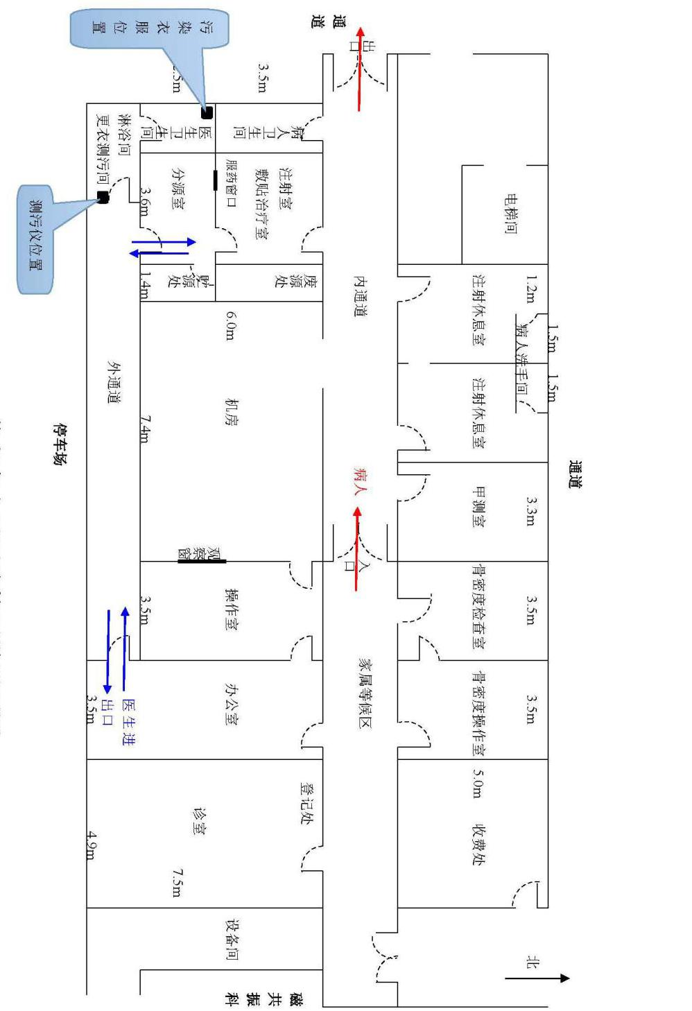

图7-9 核医学科平面布置图
4、核医学科布局合理性
①核医学科包括候诊区、注射休息室、注射室、储源室、SPECT扫描机房等。注射后候诊室设有病人卫生间。核医学科工作场所（包括通道）注意合理安排与布局，其布局应有助于实施工作程序。
②核医学科进出入共2个门。病人、医务人员进出口区分清楚，避免无关人员交叉性感染。具体路线流程见图7-9箭头表示。
③注射室与注射后休息室分开。候诊室靠近给药室，配有受检者专用厕所。病人在注射窗口接受注射后，在注射后候诊室休息，注射后候诊室配有独立的病人卫生间。
④SPECT扫描室四周墙体为24cm实心砖墙+4mmpb防护材料，顶部为20cm混凝土现浇；通风橱1.5m以下部分由两层铅砖（12mm砖+2mm铅）及5mm铅板屏蔽，设有铅玻璃窗，内设机械通风；核素淋洗分装在通风橱内进行，不进行操作时，核素放入铅罐中储存于储源室；储源室双人双锁管理，以防被盗；通风口朝上，位于通风橱靠墙内侧直通楼顶，高空排放。通风橱工作中风速不小于1m/s，根据核素活度大小与使用量及使用周期设置活性炭过滤装置，根据医院核素现有计划使用量与活度大小预计每半年应更换一次活性炭，排出空气浓度不应超过有关法规标准规定的限值。
⑤工作场所区域总平面布置基本合理，可减少因受检病员流动而造成对其它人员的不必要照射。设置卫生通过间，明确划分非密封源工作场所与非非密封源工作场所；放射性核素操作程序及相关场所的防护设施可有效控制放射性污染，同时亦便于表面污染的洗消。在注射给药场所、受药患者候检处、SPECT扫描机房等处涉及电离辐射的场所均应设置国际通用的电离辐射警示标识，以警告无关人员不要进入或靠近相关场所。
⑥核医学科设有测污室、更衣室、淋浴室。每次注射医务人员操作后，必须先进入测污室进行个人检测，如果超过管理值，需进行淋洗等清理。
⑦核医学科药品进出通道为SPECT室病人出口通道，药品由专业工作人员送入核医学科的贮源室，避免与其他工作场所交叉感染。
⑧核医学科按照《临床核医学放射卫生防护标准》（GBZ120-2006）的要求，将注射室、分源室、废源处、贮源处、SPECT机房、注射后休息室、甲测室、骨密度检查室以及其走廊划分为控制区，如图7-9红色区域；将骨密度操作室、SPECT操作室以及核医学科除控制区以外的区域划分为监督区，如图7-9黄色区域。
综上所述，茂名市人民医院核医学科选址、布局合理。满足《临床核医学放射卫生防护标准》（GBZ120-2006）的要求。
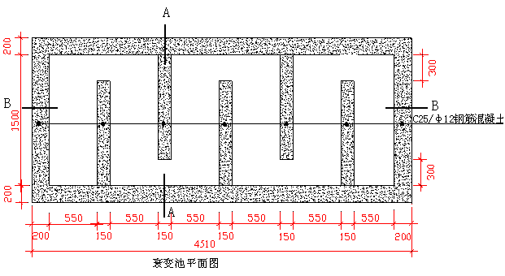
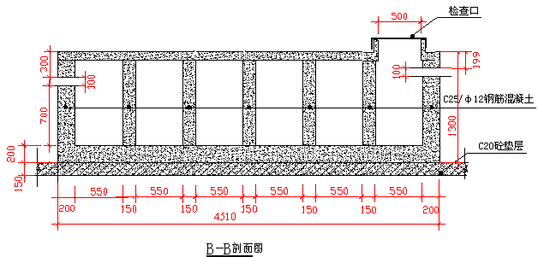
废水

图7-10 核医学科衰变池平面布置图

5、核医学科“三废”处置
放射性废水处置：核医学科配有三级衰变池，衰变池的池底和池壁坚固、耐酸碱腐蚀和无渗透性。十个半衰期后，经批准达标排入医院总污水池。排放口污水放射性浓度为总α＜1Bq/L，总β＜10Bq/L，符合国家标准。
根据医院提供资料，医院每天平均接待病人99mTc为40人/天，每年约300天，131I约每个月用2次，每次约10人，89Sr约每月用一次，每次约1人，32P每月约1次，每次约5人，18F每年用300天，每次约5人，由于用量少，所有病人均无需住院观察，病人产生废水按5L/人计。核医学科病人以99mTc（半衰期为6小时），131I（半衰期为8天），18F（半衰期为14天）治疗者为主，按照99mTc每天接受40个病人，99mTc半衰期短（6小时），十个半衰期（2.5天）的总废水为500L（即0.5m3），99mTc每天接受40个病人， 99mTc半衰期短（6小时），十个半衰期后（2.5天）的总废水约为500L（即0.5m3），131I每天接受5个病人，131I半衰期（8天），十个半衰期后（80天）的总废水为125L（即0.125m3），18F每天接受5个病人，18F半衰期（14天），十个半衰期后（140天）的总废水为3500L（即3.5m3），合计4.125m3，满足现有容积4.95m3（1.5m×0.55m×1.0m×6）。因此，衰变池的容积满足要求。衰变池的平面及立面图见图7-10。
放射性废气处置：所产生的放射性废气通过活性炭过滤装置后高空排入大气。
固体废物处置：核医学科按照核素活度大小与半衰期长短、按照废物的可燃与不可燃、可压实与不可压实、有无病原体毒性，设置3个金属废物回收筒分开收集废物，与放射性药品接触过的针筒、试纸、烧杯等物品，先收集至废物回收筒。在回收桶外设置电离辐射标志。回收桶内应放置专用塑料袋直接收纳废物，装满后的废物袋及时转送贮存室，并放入专用容器中贮存。对注射器和碎玻璃器皿等含尖刺及棱角的放射性废物，应先装入硬纸盒或其他包装材料中，然后再装入专用塑料袋内。每袋废物的表面剂量率应控制在不超过0.1mSv/h，重量不超过20kg。
设置专门的废物室，贮存室建造结构应符合放射卫生防护要求，且具有自然通风或安装通风设备，出入处设电离辐射警示标志。存放废物的容器、废物袋、废物桶必须安全可靠，在显著位置设置标有废物类型、核素种类、比活度水平和存放日期等说明。废物包装体表面污染应控制在α<0.04Bq/cm3；β<0. 4Bq/cm3。
半衰期短的核素，可放置一定时间达到《医用放射性废物管理卫生防护标准》（GBZ133-2009）中清洁解控水平推荐值后，与其他医疗废物一起处理。
半衰期长的核素，可送往城市废物贮存库或厂家回收处置。
固体废物管理制度：配备兼职人员负责管理废物的分类收集、存放和处理。建立废物档案和出入贮存室登记与双人双锁管理制度。接触放射性废物的工作人员使用个人防护用具，并佩戴个人剂量计。设废物贮存登记卡，将废物种类、活度大小、送贮日期等主要特性和处理过程记录在卡片上，并存档备案。
6、核医学科个人剂量估算
表7-13 核医学科工作人员2012年度个人剂量检测结果
单位：mSv
序号 | 姓名 | 11.12.23~12.3.20 | 12.03.20～12.6.19 | 12.6.22～12.9.21 | 12.9.22～12.12.21 | 合计
1 | 李 繁 | 0.12 | 0.35 | 0.30 | 0.07 | 0.84
2 | 官荣光 | 0.18 | 1.11 | 0.28 | 0.08 | 1.65
3 | 柯 玉 | 0.17 | 1.28 | 0.43 | 0.11 | 1.99
4 | 陈锦超 | 0.12 | 1.11 | 0.30 | 0.10 | 1.63
5 | 李翠明 | 未上岗 | 未上岗 | 未上岗 | 0.17 | 0.17
6 | 张 宁 | 未上岗 | 未上岗 | 未上岗 | 0.04 | 0.04
7 | 梁小芳 | 0.17 | 1.12 | 0.37 | 0.14 | 1.80
8 | 梁 林 | 0.10 | 0.84 | 0.26 | 0.08 | 1.28
9 | 冯翔宇 | 0.12 | 1.02 | 0.28 | 0.10 | 1.52
10 | 谭志刚 | 0.11 | 1.16 | 0.29 | 0.09 | 1.65

工作人员有效剂量估算：
核医学科工作人员年有效剂量按照2012年度个人剂量检测结果估算，由表7-13所示，工作人员年最大有效剂量为1.99 mSv/a，低于本项目工作人员管理目标值5 mSv/a。
公众有效剂量估算：
公众年有效剂量按照SPECT扫描室外最大值220nGy/h计算，年工作时间为2640h（330d/a，8h/d），停留因子为1/16，按照公式7-1，计算出在未扣除环境背景值条件下，公众年有效剂量最大为0.04 mSv，低于本项目公众管理目标值0.25mSv。
7.2.4 直线加速器环境影响分析
肿瘤放射治疗中心位于医院中部偏西的位置，其中原有的直线加速器机房和钴-60机房为一层建筑，放疗中心的其他部分为二层建筑（用途为护士工作站，及值班室），均无地下用房。其中护士工作站距离本次改建机房的顶部距离约5m。
本次放疗中心扩建10MV直线加速器机房，大孔CT机房和模拟定位机。其中10MV直线加速器机房由原预留的钴-60机房改造而成，大孔CT机房由原预留的X射线装置机房改造而成，模拟定位机更换原有模拟定位机。本次改建的直线加速器机房北侧为绿化带，南侧为候诊区，西侧是原有直线加速器机房（15MV），东侧是空置的海扶刀机房；大孔径CT机房北侧是绿化带，南侧是准备冲洗间，西侧是空置的海扶刀机房，东侧是暗室和走廊；模拟定位机北侧是绿化带，南侧是配电室，西侧是暗室和走廊，东侧是院内走廊。
主束区
主束区
北
图7-11 原放疗中心平面布局图
表7-14 改造后的直线加速器机房屏蔽设计
屏蔽主体 |  | 设计厚度（mm）
 |  | 原有的屏蔽厚度 | 增加的屏蔽厚度
东墙 | 主墙 | 1600（宽5000） | 1300
东墙 | 次墙 | 1600 | /
西墙 | 主墙 | 1600（宽6800） | 800重晶石混凝土
西墙 | 次墙 | 1600 | /
北墙 | 次墙 | 1600 | 600
南墙 | 迷路 | 1300~1500 | /
南墙 | 外墙 | 1300~1500 | 600
顶层 | 主顶 | 1000（宽8000） | 1300
顶层 | 次顶 | 1000 | 1300
防护门 |  | 16mmpb+12cm含硼聚乙烯
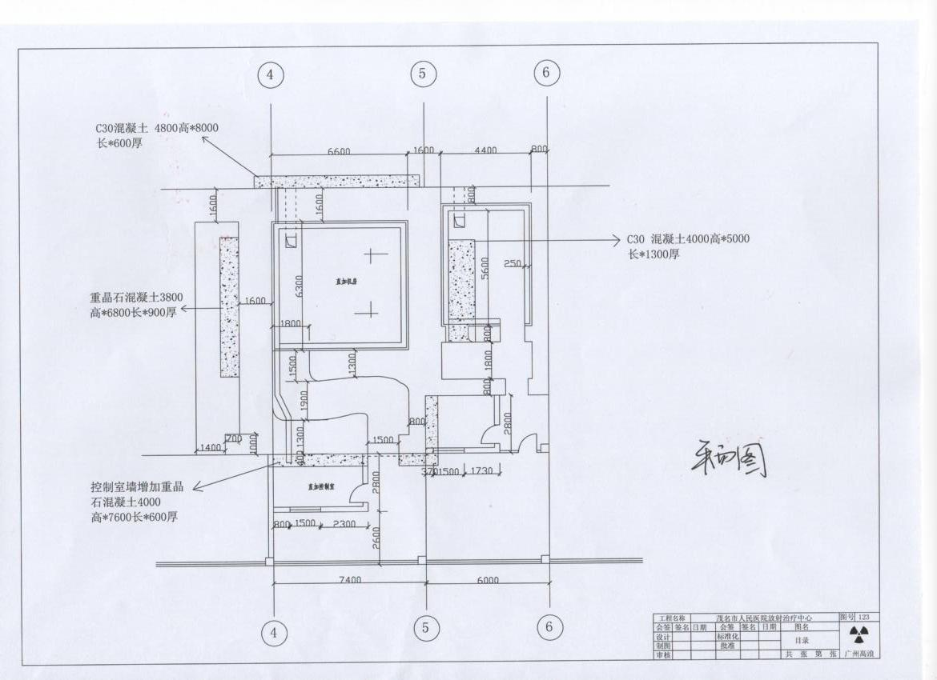
图7-12 改建后直加平面布局图
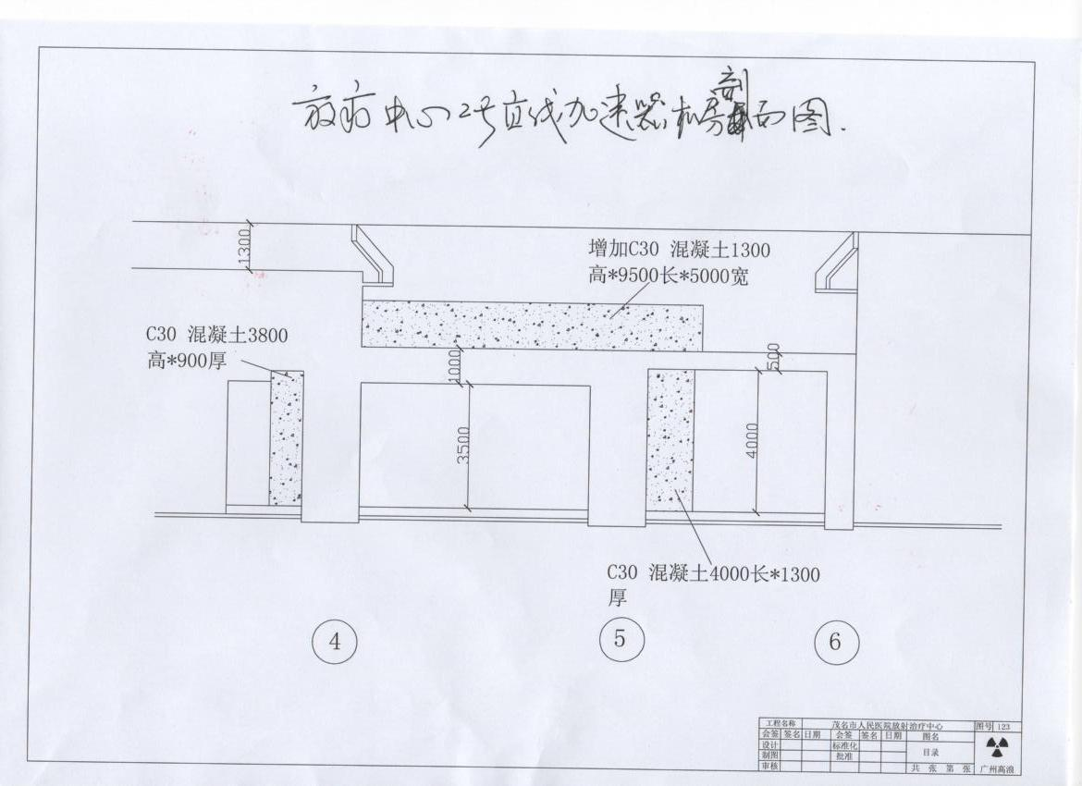
图7-13 改建后直加剖面布局图

1、辐射屏蔽设计
改造后的加速器机房由使用主体、迷道和防护门组成，机房采用混凝土一次性浇注而成。主束线方向为主束区，主防护墙均为机房共用墙壁，西侧主防护墙厚度为2400mm，东侧主防护墙厚度为2900mm，次防护墙为1600mm~1660mm机房出入通道采用L型秘道设计，迷道墙厚度为1300~1500，天花2300 mm。迷路出口为安全联锁防护门，防护门采用加速器启动电路实行门机连锁方式的轨道电动式，防护门的厚度为16mmpb+12cm含硼聚乙烯。机房铅门上安装了红色警示灯，门上贴有电离辐射警示标志，提醒工作人员和病人注意。
2、辐射防护措施

（1）辐射安全设施

􀁺 在出入口处设置显著的放射性警告标志。

􀁺 在通往加速器机房的出入口处安装加速器工作状态指示灯。

􀁺 在出入口门外旁侧安装门控按钮，在出入口门内安装紧急开门按键。

􀁺 在加速器机房内、迷道内设置紧急按钮，供误留在机房内的人员应急使用。

􀁺 在机房内安装声音或灯光式出束提示装置。

􀁺 控制台的出束钥匙开关要由专人保管，以免丢失和滥用。

（2）设置安全联锁装置：包括迷路门联锁和机房内紧急停束按键。

迷道门联锁：为防止有人在加速器工作状态下误入加速器机房，出入口的迷道门和出束照射系统进行了联锁，只有当防护门关闭，出束照射系统才能启动；反之，如果照射过程中防护门打开，系统将自动断电停止出束。

紧急按钮：除以上安全联锁控制外，在加速器机房内墙和迷道墙上设置的紧急按钮一经按下，系统会无条件关闭加速器束流，停止出束。

加速器连锁和报警系统的设计：

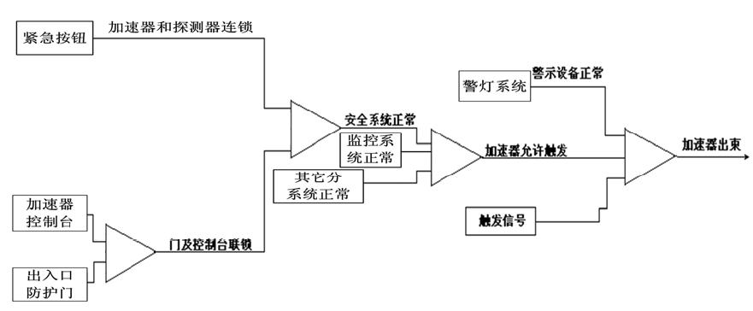

（3）通风系统：机房设置通风系统。机房的换气次数为5 次/h。

（4）分区管理：工作场所分为控制区和监督区，实行分区管理。加速器机房迷道外端入口以内的所有区域作为控制区，控制室为监督区。

（5）辐射防护管理机构：该院设有放射防护安全组织机构，设有组长、副组长、成员、秘书等。

（6）操作人员：从事放射治疗的工作人员需经过放射防护知识和实际操作的培训，并通过考核，才能正式从事放疗工作。

（7）规章制度：全面的和完善的规章制度是加速器安全运行的必要条件。设备购置后，将修改完善有关安全规章制度，制定设备操作规程，并严格执行。

（8）故障检修：设备维护由专业技术人员进行。在维护和维修时，决不可擅自解除联锁系统。如果因工作需要确实需要旁路某项联锁，需经负责人批准。

（9） 事故与应急管理：包括动力故障、火灾、烟雾情况下紧急停机；应急设备使用训练与检查等。制定事故应急响应预案，发生放射事故或事件时，及时向有关部门报告。

（10）管沟屏蔽：通风系统和控制系统的安装，使得混凝土屏蔽层存在局部的薄弱的部位。项目设计中应考虑防止漏束的补偿措施，如采用倒L 形管引出通风管道和控制电缆管沟，避免漏束情况的发生。

（11） 其他安全设施：

􀁺机房迷道防护门外、加速器调制器机柜设置电离辐射警告标志；在迷道防护门外设置出束警示灯；在控制台上有加速器出束状态指示灯。

􀁺在机房迷道内设置摄像监视系统，监视设备运行情况，也可以观察加速器机房内是否有人员滞留。

􀁺在机房内设置固定式剂量率仪，及时掌握运行过程中的剂量水平变化。当加速器运行后，工作人员应等待剂量率降低至本底水平后进入治疗室。

3、防护厚度计算

（1）主、副防护墙体厚度
直线加速器屏蔽设计参照《辐射防护技术与管理》第十六章中林氏法的公式进行设计。

根据墙体防护厚度计算公式：
主防护墙厚计算公式：$S_{p}=\text{TVT}\text{lg}\frac{\text{WUTn}}{{\text{Pd}}_{{\text{pri}}^{2}}}$ …………….. 式7-2
副防护墙厚计算公式：$S_{s}=\text{TVT}\text{lg}\frac{0\text{.}\text{001}\text{WTn}}{{\text{Pd}}_{{\text{sec}}^{2}}}$ ………………式7-3
式中的X射线的十分之一层厚度值（TVT）分别为36cm；工作负荷W：按每天治疗25个病人时取5×10⁴cSv•wk⁻¹；利用因子U：主防护墙取U=1/4，旋转治疗时才照到取U=1/10；居留因子T：职业照射人员工作区取T=1，部分居留区取T=1/4；dpri、dsec：分别为加速器到主防护墙的距离3.3m、副防护墙的距离3.15m；剂量限值P：职业照射人员取0.02 cSv•wk-1，公众取0.001cSv•wk-1；安全系数n：取n=2。计算结果参见表7-15。
（2）机房天棚
机房天鹏计算方法与防护墙壁相同。
根据公式Ss= TVT lg$\frac{0\text{.}\text{001}\text{WTn}}{{\text{Pd}}_{\text{sec}}^{2}}$计算机房天棚屏蔽厚度。
其中，Ss：副屏蔽厚度，cm；
TVT：标准混凝土的TVT值，10MV取38 cm；
W：工作负荷，取2×10⁵cSv·wk⁻¹（按每天治疗100个病人计）；
T：居留因子，取1；
P：剂量限值，取0.02 cSv·wk⁻¹；
dsec：距离，根据提供的机房平面布置图取值，m；其中心到天棚距离为3.5m；
n：安全系数，取2。
计算得天棚厚度1.22m。而实际设计厚度为2.3m。

表7-15 加速器屏蔽墙混凝土厚度设计与理论计算对照见表（单位：m）
加速器 | 主防护墙厚度 |  | 次防护墙厚度 |  | 迷道加外墙厚度 |  | 天花板厚度
加速器 | 理论 | 设计 | 理论 | 设计 | 理论 | 设计 | 理论 | 设计
10MV | 2.3 | 2.4~2.9 | 1.3 | 1.6~1.66 | 1.3 | 1.3~1.5 | 1.22 | 2.3

注：防护墙要求无裂缝，混凝土密度不小于2.35g/cm³。

（3）防护门的铅厚度

①门口的X射线的平均能量：

$${\bar{E}}_{x}=0\text{.}\text{287}{\left(\frac{E_{e}}{\text{10}}\right)}^{0\text{.}\text{265}}$$

式中：

${\bar{E}}_{x}$：迷道外口X射线的平均能量

Ee：X射线的最大能量

②门口的X射线的剂量率：

$D_{d}=5×{\text{10}}^{−6}D_{m}$ （短L型迷路）

式中：

D_{d}：迷道外口的剂量率，Gy/h;

D_{m}：中心X射线剂量率150Gy/h。

③射线到门的减弱倍数

K= D_{d} / D_{l}

式中：

K：减弱倍数；

D_{l}：门外控制剂量值，对工作人员取2.5μGy/h；

④铅门的厚度计算

S=HVTln(K)/ln(2)

式中：

HVT：铅半值层厚度

门口X能量为0.25MV的时候，HVT=1.3mmPb；

计算如下：

10MV加速器室铅门的厚度：

S=1.3ln(30)/ln(2)=6.4mmPb
而设计单位对防护门设计要求为16mmpb+12cm含硼聚乙烯。从以上理论计算对照，可知，医院10MV电子直线加速器机房防护设计满足屏蔽要求。
（4）防护门屏蔽中子层
10MV高能加速器产生的X射线半随有少量光中子。
对医用加速器估算防护门所需含硼聚乙烯防护厚度采用下列公式7-4～7-6计算。
$K_{n}=\frac{\overset{}{H_{n}}}{P}$………………………………………….…式7-4
$K_{n}=2^{n}$………………………………………………式7-5
$Δ_{\text{pl}}=n⋅{\text{HVT}}_{\text{PL}}$………………………………………式7-6
式中
K_{n}为减弱倍数；$\overset{}{H_{n}}$为门口中子当量剂量率（μSv·h⁻¹，取保守值70μSv·h⁻¹）；P为门外环境中子当量剂量率控制标准（μSv·h⁻¹，取2.5μSv·h⁻¹）；$Δ_{\text{pl}}$为含硼聚乙烯的厚度（cm）；n为含硼聚乙烯的半值层个数；HVT_{pl}为含硼聚乙烯的半值层厚度（1.5cm）。
门口中子当量剂量率采用陈敬忠《医用电子加速器中子的屏蔽》，根据陈敬忠提供医用加速器室门口的中子剂量数据，光子能量为15MV的单折短L型迷路外口中子当量剂量最高值为2.5μSv·h⁻¹（本项目属单折长L型迷路，取该值较保守，用该数据是合适的）。
估算含硼聚乙烯的防护厚度为7.5cm左右，本项目10MV加速器机房防护门设计按含硼聚乙烯12cm，满足防护要求。

4、电离辐射分析
本报告采用的估算模式依据2005 年出版的NCRP 151 号报告“MV水平X 和γ 治疗设备的屏蔽设计和评价”。

NCRP 1977 报告书给出的钨靶发生光核反应(γ-n)的阈值为8.0MV。本项目拟选用直线加速器产生的X 线能量为10MV，其运行时能够产生一定量的中子。

医用直线加速器机头屏蔽体的中子泄漏辐射不超过有用束吸收剂量率的0.2%，准直器的中子泄漏辐射也不超过有用束吸收剂量率的0.2%。NCRP151 报告指出，由于混凝土有较高的氢含量，对中子的吸收截面较大。经验表明，如果屏蔽层足以屏蔽初级X 射线和泄漏X 射线，则无需考虑光中子和中子俘获γ 射线的附加屏蔽问题。因此，本评价报告不考虑机房墙体中子透射的问题。当加速器以10MV 的高能运行时，光子与钨靶发生光核反应(γ-n)可产生中子。

（1） 感生放射性气体分析

加速器的结构材料、冷却水以及加速器机房的空气被中子和γ 射线照射后，产生感生放射性。其辐射水平取决于加速器粒子的能量、种类、流强和靶材料的性质以及加速器运行时间等。

①空气活化分析

《辐射防护手册 第三分册 辐射安全》（李德平等p98，1990 年原子能出版社）给出：对14MV 电子直线加速器，每千瓦的束流功率产生的感生放射性总量约为4.4×10¹¹Bq，其中气体约4.6×10¹⁰Bq。本项目电子束的功率约为600W，类比估算结果为，每小时产生的活化气体总量约3.0×10¹⁰Bq。

加速器机房设计安装独立送排风系统，换气次数可达5次/h。本项目加速器的进风口设于顶部，出风口设于底部，并使进、出风口呈三角型布置。机房有效容积约142m³。本加速器投用后以10MV 工况运行的时间约占总出束20%，且为间歇性运行。此外，感生放射性核素多数半衰期较短，以¹⁵O为主，也有¹³N、¹¹C，半衰期分别为2.1min、10min、20.5min、1.8h，保守假设活化产物的半衰期为20min。依照上述假设，预计治疗室内的活化气体浓度低于5×10⁴Bq/m³。加速器机房内产生的活化气体经排风口排放到室外环境中，年排放量约7.2×10⁹Bq。采用大气导则模拟计算得出，机房换气的放射性物质最大落地浓度低于2Bq/m³。实际上由于加速器间歇运行，停机时间远超过出束时间，且高能运行的时间通常不足总运行时间的1/5，因此，公众因气溶胶浸没照射所受剂量很小。

靶体采用循环水冷却。循环水受中子照射后，其中的少量重金属可被活化，具有一定的放射性。正常情况下，冷却水循环使用，不外排。加速器循环水系统中使用的离子交换树脂，经一定期限后含有较强的感生放射性物质，更换后需送交城市放射性废物库暂存。

非正常情况有：

a. 停机后检修冷却水系统时，残余放射性可能对人员体有一定影响。

b. 循环水管路破裂致含有放射性物质的冷却水泄漏。处理方法：一旦冷却水泄漏，暂时封闭调试机房，待短寿命活化产物衰减后再进行去污工作，对环境造成的影响是十分轻微的。高功率运行停机检修时，要停顿一段时间，待机头活化成份衰减后再进行。

② 臭氧

依据文献公式，估算辐射所致臭氧的产额和浓度。

㈠ 有用线束的O₃ 产额

采用公式7-1 计算扩展射线束所致O₃ 产额的公式：

$P_{1}=2\text{.}\text{43}D_{O}(1−\text{cos}θ)\text{RG}$……………………………. 式7-7

式中：P 为O₃ 的产额； D₀为辐射有用线束在距1m 处的输出量，Gy /min；R 为射线束中心点到屏蔽物（墙）的距离，m；G 为空气吸收100eV 辐射能量产生的O₃分子数，文献估算时取值为10；θ 为有用束的半张角。

㈡ 泄漏辐射的O₃ 产额

将泄漏辐射看成为4π 方向均匀分布的点源（包括有用束区限定的空间区），并考虑加速器室墙壁的散射线使室内的O₃ 产额增加10%，O₃ 的产额P(mg/h)为：

$P_{2}=3\text{.}\text{32}×{\text{10}}^{−3}D_{o}{\text{GV}}^{1/3}$………………………………式7-8

本评价选取加速器有关参数如下：

•D_{o}＝6.0Gy /min；R=6.5m（最大值）；θ＝+15º/-15º；G=10；加速器治疗室容积V≈340m³（含迷道）。

根据公式7-7得有用线束P₁＝32.6mg/h。根据公式7-8得出泄漏辐射的P₂＝1.4mg/h。二项合计，P=34.0mg/h。保守估计加速器治疗人数300 人次/周，15000 人次/年，年出束时间400h，则臭氧的年产量为9.5g。

③ 臭氧浓度

治疗室内的产生臭氧一部分由通风系统排到室外，另一部分自然分解。辐照室空气中臭氧的平均浓度可用式7-3计算。

$Q（t）=\frac{Q_{o}T}{V}(1−e^{{−t}/T})$…………………………. 式7-9

式中：Q(t)为辐照室内t 时刻臭氧的平均浓度，mg/m³；Q_{o} 为臭氧的辐射化学产额，mg/h；V 为辐照室的体积，m³；T 为有效清除时间，h。如果照射时间很长(t>>T)，则：

$Q（t）=\frac{Q_{o}T}{V}$……………………………………. 式7-10

若以t_{v} 表示换气一次所需时间h；t_{d} 表示臭氧的有效分解时间（取0.83h），则有效清除时间为：

$T=\frac{t_{v}⋅t_{d}}{t_{v}+t_{d}}$……………………………………. 式7-11

机房设计通风量为1800m³/h。正常通风时治疗室的换气次数达到5 次/h，即t_{v}=0.2h/次。由式7-11计算得T 为0.16h。当t>>T 时，臭氧达饱和浓度，由式7-10得到在正常排风时辐照室内的臭氧浓度为0.01mg/m³，低于工作场所中O₃浓度限值（0.3mg/m³）。治疗室内臭氧通过排风系统由排气筒排放，经过大气的稀释和扩散作用其浓度进一步降低，远低于大气环境质量标准中O₃浓度限值（0.2mg/m³），对周围大气环境的影响十分轻微。

④氮氧化物
在多种氮氧化物（NO_{x}）中，以NO₂ 为主，其产额约为O₃ 的一半，工作场所中的限值大于O₃ 的十倍，大气环境质量标准中的限值与O₃ 相近（0.24mg/m³）。因而NOx 产生和排放对周围大气环境的影响很小。
5、年有效剂量
（1）剂量估算
由表7-7，加速器出束状态下，控制台监测最高值为215nGy/h（保守值），每天按最大100人计，每人1分钟计算，年工作日为330天，据式7-1计算得知，在不扣除环境背景值的条件下，工作人员所受年有效剂量为0.12mSv，低于本项目工作人员的年受照有效剂量管理目标值5mSv。公众受照剂量按机房周围监测最大值215nGy/h计算，公众停留因子取1/16，公众年有效剂量为0.07mSv，低于本项目公众的年受照有效剂量管理目标值0.25mSv。
（2）个人剂量估算
放射治疗中心工作人员2012年度个人剂量统计见表7-16。
表7-16 放射治疗中心工作人员2012年度个人剂量统计
单位：mSv
序号 | 姓名 | 11.12.23~12.3.20 | 12.03.20～12.6.19 | 12.6.22～12.9.21 | 12.9.22～12.12.21 | 合计
1 | 林华明 | 0.17 | \ | \ | 0.12 | 0.29
2 | 黎昌国 | 0.20 | 1.29 | 0.44 | 0.12 | 2.05
3 | 黄毅超 | 产休 | 产休 | 0.49 | 0.13 | 0.62
4 | 李 文 | 0.24 | 0.74 | 0.49 | 0.13 | 1.60
5 | 朱土福 | 0.24 | 1.17 | 0.41 | 0.14 | 1.96
6 | 梁小梅 | 0.24 | 1.43 | 0.35 | 0.11 | 2.13
7 | 吴申田 | 0.24 | 1.33 | 0.42 | 0.12 | 2.11
8 | 江 明 | 0.22 | 1.13 | 0.45 | 0.10 | 1.90
9 | 肖 丽 | 0.26 | 0.84 | 0.52 | 产假 | 1.62
10 | 倪志飞 | 0.22 | 0.28 | 0.53 | 0.11 | 1.14
11 | 陈瑚珊 | 0.23 | 1.41 | 0.51 | 0.15 | 2.30
12 | 江壁峰 | 0.26 | 0.25 | 0.49 | 0.12 | 1.12
13 | 李超明 | 0.25 | 0.84 | 0.51 | 0.11 | 1.71
14 | 何宛谦 | 0.25 | 1.22 | 0.40 | 0.06 | 1.93
15 | 林明峰 | \ | 0.43 | 0.47 | 0.14 | 1.04
16 | 莫 慧 | 0.25 | 1.10 | 0.44 | 0.11 | 1.90
由表7-16可知，放射治疗中心工作人员2012年度个人剂量最大为2.30mSv。低于本项目管理目标值5mSv。

表8 结论与建议
8.1 结论
- 实践正当性。
茂名市人民医院是茂名地区唯一的一家全国三级甲等综合性医院，是茂名地区的医疗急救、教学科研、预防保健中心，是南方医科大学附属茂名医院、广东医学院硕士研究生联合培养基地、中国卫生部脑中风筛查及干预中心培训基地、中华医学会心血管病介入治疗粤西地区培训基地、中国卫生部“骨质疏松症诊疗技术协作基地”、广东省农村儿童先心病定点救治医院。
1998年12月24日，茂名市人民医院肿瘤放射治疗中心核技术应用项目已经获得广东省环境保护局审批；2008年6月30日，医院获得广东省环境保护局《关于茂名市人民医院核技术应用项目环境影响报告表审批意见》；2008年7月28日，获得广东省环保局颁发的辐射安全许可证，证号：粤环辐证【01371】；2009年6月22日，取得广东省环境保护局关于茂名市人民医院核技术应用项目竣工环境保护验收意见的函，粤环审[2009]302号。
本次扩建10MV电子直线加速器1台和数字减影血管造影机1台，Ⅱ类射线装置2台；改扩建CT、DR、X线机等Ⅲ类射线装置16台；扩建核医学科乙级非密封放射性物质工作场所，使用核素^{99m}Tc（液体）、¹³¹I（液体）、⁸⁹Sr（液体）、³²P（液体）、¹⁸F（液体）及¹²⁵I（粒子永久性植入放射源）。
上述项目是为了更好地满足医学诊疗和科研需要，具有良好的社会效益和经济效益，由于采取了相应的防护措施，这些射线装置获得的利益远大于辐射效应可能造成的损害，符合辐射实践正当性原则的要求。
（2）选址合理性。
各放射工作场所设置充分考虑了周围场所的防护与安全，以及患者就诊和临床应用的便利性，其地址选择、建筑结构和布局设计基本合理，控制区和监督区划分明确，基本满足辐射工作场所安全使用的要求。核医学科平面布置、功能规划、进出路线均符合设计要求。因此项目选址合理。
（3）辐射屏蔽能力分析。根据项目辐射工作场所设计文件和辐射安全防护技术措施分析可知，直线加速器机房及其他射线装置机房辐射屏蔽能力符合辐射防护安全最优化原则设计，满足辐射防护要求。
（4）根据剂量估算及工作人员个人剂量分析，医院工作人员和公众所受的年有效剂量符合《电离辐射防护与辐射源安全基本标准》(GBl8871—2002)中关于“剂量限值”的要求；并且分别低于项目管理目标值(5mSv和0.25mSv)。
（5）医院已制定了放射治疗管理相关制度和非密封源管理相关规定及配套措施，本评价认为该医院核技术应用项目符合GB18871-2002、GBZ120-2006、GBZ130-2002、GBZ/T 180-2006 、GBZ126-2002、GBZ178-2006等要求，已具备核技术应用的能力。
综上所述，茂名市人民医院核技术应用项目在落实本报告提出的各项污染防治措施和辐射环境管理要求后，其运行对周围环境产生的影响能符合辐射环境保护的要求。
因此，从辐射环境保护角度论证，该项目的建设运行是可行的。
8.2 建议
1、项目竣工后，应该尽快向广东省环境保护厅申请项目竣工环境保护验收。
2、尽快完成辐射安全许可证延续手续。

表9 审批
主管单位环保机构预审意见：

经办人签字 单位盖章
年 月 日 年 月 日
县（区）环保部门意见 市（地区）环保部门意见

单位盖章 单位盖章
年 月 日 年 月 日
省级环保部门审批意见：

经办人签字 单位盖章
年 月 日 年 月 日

建设项目环境保护审批登记表
填表单位（盖章）： 填表人（签字）： 项目经办人（签字）：
建设项目 | 项目名称 | 放射诊疗项目（改扩建） |  |  |  |  |  |  |  |  |  | 建设地点 |  |  |  | 茂名市人民医院院内
建设项目 | 建设内容及规模 | 扩建10MV电子直线加速器1台和数字减影血管造影机1台，Ⅱ类射线装置2台；改扩建CT、DR、X线机等Ⅲ类射线装置16台；扩建核医学科乙级非密封放射性物质工作场所，使用核素^{99m}Tc（液体）、¹³¹I（液体）、⁸⁹Sr（液体）、³²P（固体）、¹⁸F（液体）及¹²⁵I（粒子永久性植入放射源）。 |  |  |  |  |  |  |  |  |  | 建设性质 |  |  |  | □新建 ■改扩建 □技术造改造
建设项目 | 行业类别 | 医用 85 |  |  |  |  |  |  |  |  |  | 环境保护管理类别 |  |  |  | □编制报告书 ■编制报告表 □填报登记表
建设项目 | 总投资（万元） | 3000 |  |  |  |  |  |  |  |  |  | 环保投资（万元） |  |  |  | 280 |  |  | 所占比例 |  | 9.3%
建设单位 | 单位名称 | 茂名市人民医院 |  |  |  | 联系电话 |  |  | 13543361112 |  |  | 评价单位 | 单位名称 |  |  | 广东核力工程勘察院 |  |  | 联系电话 |  | 020-86825675
建设单位 | 通讯地址 | 茂名市为民路101号 |  |  |  | 邮政编码 |  |  | 525000 |  |  | 评价单位 | 通讯地址 |  |  | 广州市花都区滨湖路1号 |  |  | 邮政编码 |  | 510800
建设单位 | 法人代表 | 梁 岩 |  |  |  | 联系人 |  |  | 曹 健 |  |  | 评价单位 | 证书编号 |  |  | 国环评证乙字第2852号 |  |  | 评价经费
建设项目所处区域环境现状 | 环境质量等级 | 环境空气： 地表水： 地下水： 环境噪声： 海水： 土壤： 其它：
建设项目所处区域环境现状 | 环境敏感特征 | □饮用水水源保护区 □自然保护区 □风景名胜区 □森林公园 □基本农田保护区 □生态功能保护区  □水土流失重点防治区 □生态敏感与脆弱区 □人口密集区 □重点文物保护单位 □三河、三湖、两控区 □三峡库区
污染物排放达标与总量控制（工业建设项目详填） | 污染物 | 现有工程（已建+在建） |  |  |  |  | 本工程（拟建） |  |  |  |  |  |  |  |  |  | 总体工程（已建+在建+拟建） |  |  |  |  | 区域平衡替代削 减量  (15)
污染物排放达标与总量控制（工业建设项目详填） | 污染物 | 实际排放浓度  (1) | 允许排  放浓度  (2) | 实际排  放总量  (3) | 核定排  放总量  (4) |  | 预测排  放浓度  (5) | 允许排  放浓度  (6) |  | 产生量  (7) | 自身削减量  (8) |  |  | 预测排放总量  (9) | 核定排放总量  (10) |  | “以新带老”削减量  (11) | 预测排  放总量  (12) | 核定排  放总量  (13) | 排放增减量  (14) |  | 区域平衡替代削 减量  (15)
污染物排放达标与总量控制（工业建设项目详填） | 废水
污染物排放达标与总量控制（工业建设项目详填） | 化学需氧量*
污染物排放达标与总量控制（工业建设项目详填） | 氨 氮*
污染物排放达标与总量控制（工业建设项目详填） | 石油类
污染物排放达标与总量控制（工业建设项目详填） | 废气
污染物排放达标与总量控制（工业建设项目详填） | 二氧化硫*
污染物排放达标与总量控制（工业建设项目详填） | 烟 尘*
污染物排放达标与总量控制（工业建设项目详填） | 工业粉尘*
污染物排放达标与总量控制（工业建设项目详填） | 氮氧化物
污染物排放达标与总量控制（工业建设项目详填） | 工业固体废物*
污染物排放达标与总量控制（工业建设项目详填） | 与项目有关的其他污染物特征 | 工作人员辐射剂量 |  |  |  |  |  |  |  |  |  |  |  |  |  |  | 管理目标5mSv/a |  | 剂量限值20mSv/a
污染物排放达标与总量控制（工业建设项目详填） | 与项目有关的其他污染物特征 | 公众个人辐射剂量 |  |  |  |  |  |  |  |  |  |  |  |  |  |  | 管理目标0.25mSv/a |  | 剂量限值1mSv/a
注：1、*为“十五”期间国家实行排放总量控制的污染物 2、排放增减量：（+）表示增加，（－）表示减少 3、计量单位：废水排放量—万吨/年；废气排放量—万标立方米/年；工业固体废物排放量—万吨/年； 水污染物排放浓度—毫克/升；大气污染物排放浓度—毫克/立方米；水污染物排放量—吨/年；大气污染物排放量—吨/年

